熠格托管
作业答疑

托管中心：苏州
学生姓名 | 年级 | 答疑日期 | 答疑时间
重点答疑科目 | 答疑教师 | 班主任 | 教学校长（签字）

答疑过程
家庭作业完成记录
1．以下关于波的认识，正确的是（ ）
A．潜水艇利用声呐探测周围物体的分布情况，用的是波的折射原理
B．隐形飞机怪异的外形及表面涂特殊隐形物质，是为了减少波的反射，从而达到隐形的目的
C．雷达的工作原理是利用波的反射
D．水波从深水区传到浅水区改变传播方向，是波的折射现象
2．下列说法正确的是（ ）
A．根据惠更斯原理可知，介质中任一波面上的各点，都可以看成发射子波的波源
B．惠更斯原理只能解释球面波的传播，不能解释平面波的传播
C．若知道某时刻一列波的某个波面的位置，由惠更斯原理就可以确定波的传播方向
D．惠更斯原理不但可以解释波的直线传播，还可以解释波的反射等相关现象
3．下列说法正确的是（ ）
A．根据惠更斯原理可知，介质中任一波面上的各点，都可以看成发射子波的波源
B．惠更斯原理只能解释球面波的传播，不能解释平面波的传播
C．若知道某时刻一列波的某个波面的位置，由惠更斯原理就可以确定波的传播方向
D．惠更斯原理不但可以解释波的直线传播，还可以解释波的衍射等相关现象
4．如图所示，$A、B$分别为$t=t_{1}、t=t_{2}$时平面波的波面，下列说法正确的是（ ）
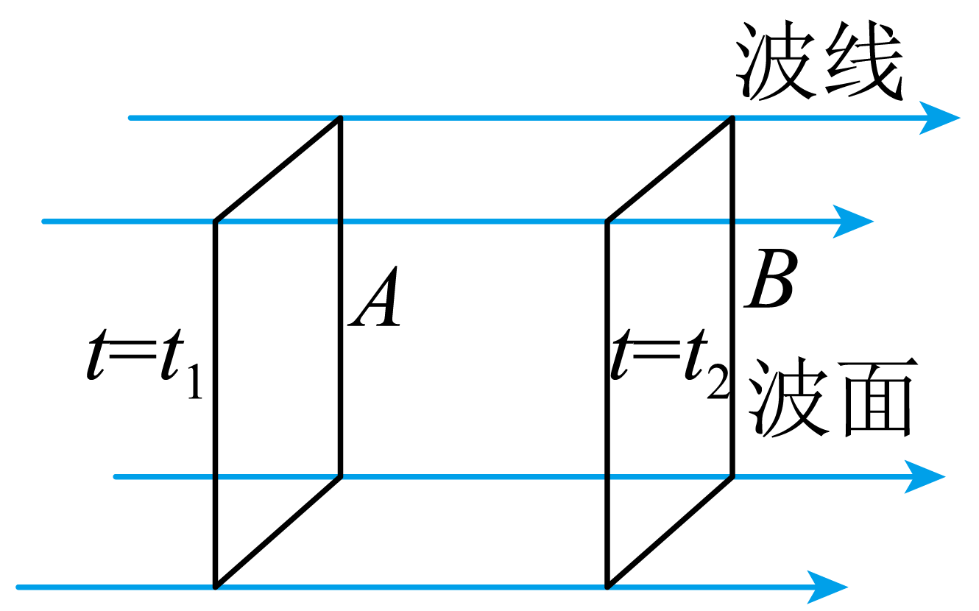
A．波面A和波面B互相平行
B．波面A上的各个质点的振动情况不一定相同
C．波面B上的各个质点的振动情况不一定相同
D．波面A上的各个质点的振动情况相同，波面B上的各个质点的振动情况也相同
5．下列说法中正确的是（ ）
A．振动方向与传播方向均为水平的波可能是横波，也可能是纵波
B．波速表示了质点在平衡位置附近振动的快慢，且质点不会沿波的传播方向迁移
C．惠更斯原理完美地解释了波传播过程中的所有现象
D．做简谐运动的物体，当它每次经过同一位置时，速度一定相同
错题整理
6．如图所示是一个可观察水波衍射的发波水槽，振源的频率是可以调节的，槽中放置两块可移动的挡板形成宽度可调节的小孔，观察水波的传播，也可以在水槽中放置宽度不同的挡板，观察水波的传播。回答下列问题：水波遇到小孔时，会观察到什么现象？依次减小小孔尺寸，观察到的现象有什么变化？
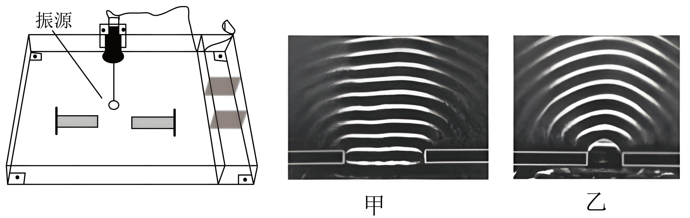
7．如图所示，一小型渔港的防波堤两端M、N相距约60m，在防波堤后A、B两处有两个小船进港躲避风浪。某次海啸引起的波浪沿垂直于防波堤的方向向防波堤传播，下列说法正确的有（ ）
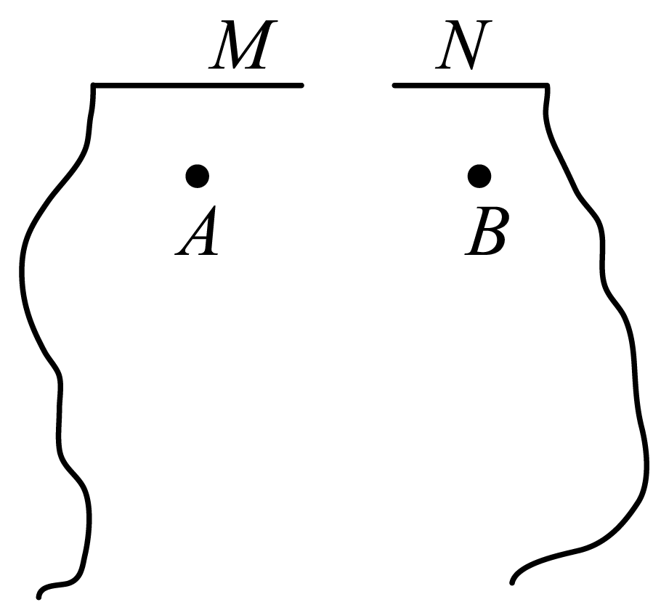
A．假设波浪的波长约为10m，则A、B两处小船完全不受波浪影响
B．假设波浪的波长约为10m，则A、B两处小船明显受到波浪影响
C．假设波浪的波长约为70m，则A、B两处小船基本上不受波浪影响
D．假设波浪的波长约为70m，则A、B两处小船明显受到波浪影响
8．如图，$x$轴方向有一根均匀弹性轻绳，坐标分别为$x=0$与$x=12\text{m}$的质点同时沿竖直方向做简谐运动，形成相向传播的甲、乙两列波，$t=0$时刻的波形如图。则（ ）
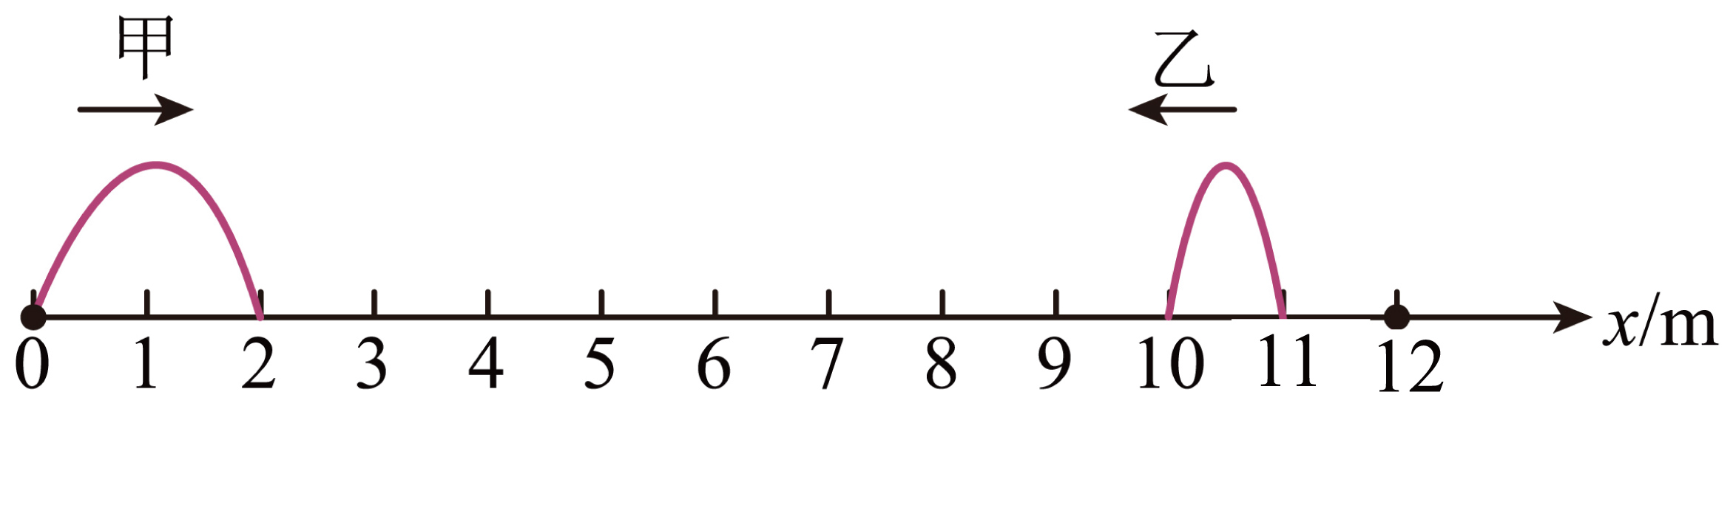
A．两列波的起振方向均为向上起振
B．甲乙两波的频率之比为$1：2$
C．第一次波峰相遇在$x=5.75\text{m}$位置
D．乙波的衍射本领比甲波强
9．如图所示，图甲为沿$x$轴传播的一列简谐横波在$t=0.5\text{ s}$时刻的波动图像，图乙为参与波动的质点P的振动图像，则下列判断正确的是（ ）
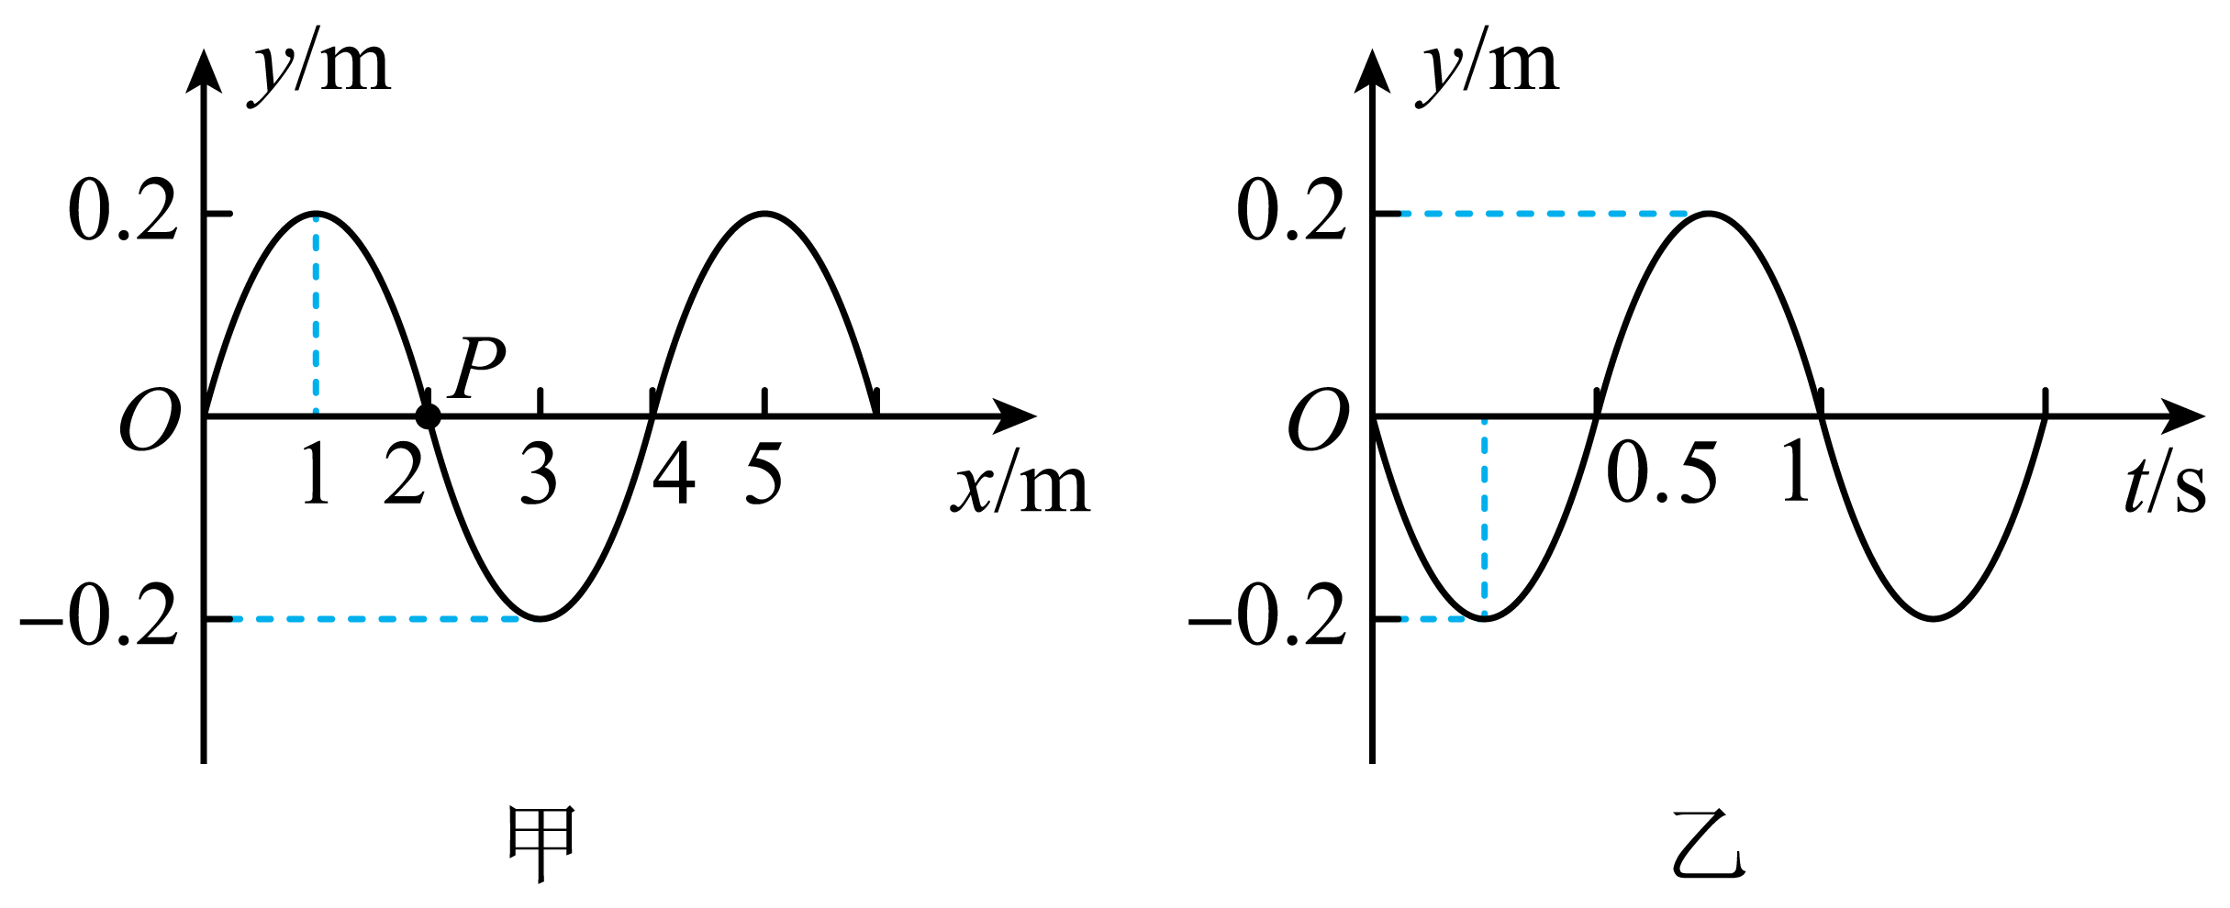
A．该波的传播速率为$8\text{ m}/\text{s}$
B．该波的传播方向沿$x$轴负方向
C．从$t=0.5\text{ s}$到$t=1\text{ s}$，质点P运动的路程为$0.4\text{ m}$
D．该波在传播过程中若遇到大小为$2\text{ m}$的障碍物，能发生明显衍射现象
10．一列简谐横波沿x轴方向传播，图甲是$t=0$时波的图像，图乙为图甲中质点P的振动图像，则下列说法正确的是（ ）
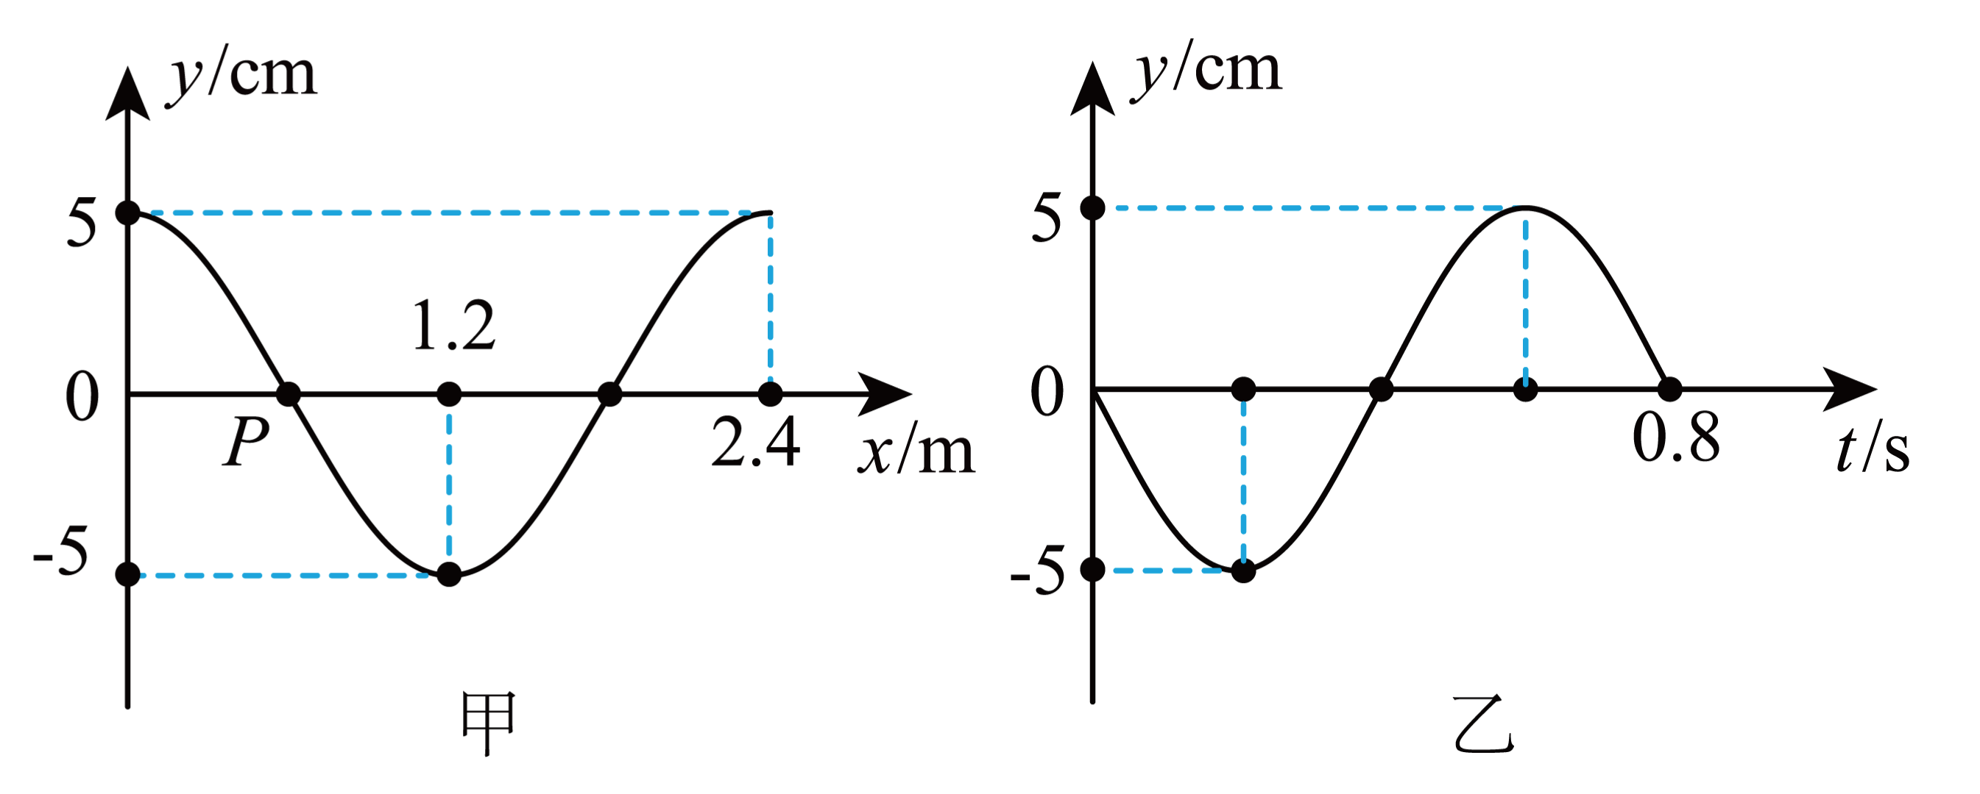
A．该波沿x轴正方向传播
B．波传播的速度为$3{\text{m}}/{\text{s}}$
C．经过一个周期，质点P沿x轴运动$2.4\text{m}$
D．该波通过直径为$0.2\text{m}$的孔时，可观察到明显的衍射现象
11．在一次课外活动中，某同学向平静水面上扔一块石头，形成如图的波形，已知相邻实线间的距离等于一个波长，不考虑水波的反射，水波向外传播遇到如图$1、2、3、4$四个障碍物，遇到障碍物后水波传播情况为$a、b、c、d$四种可能形态，正确的是（ ）
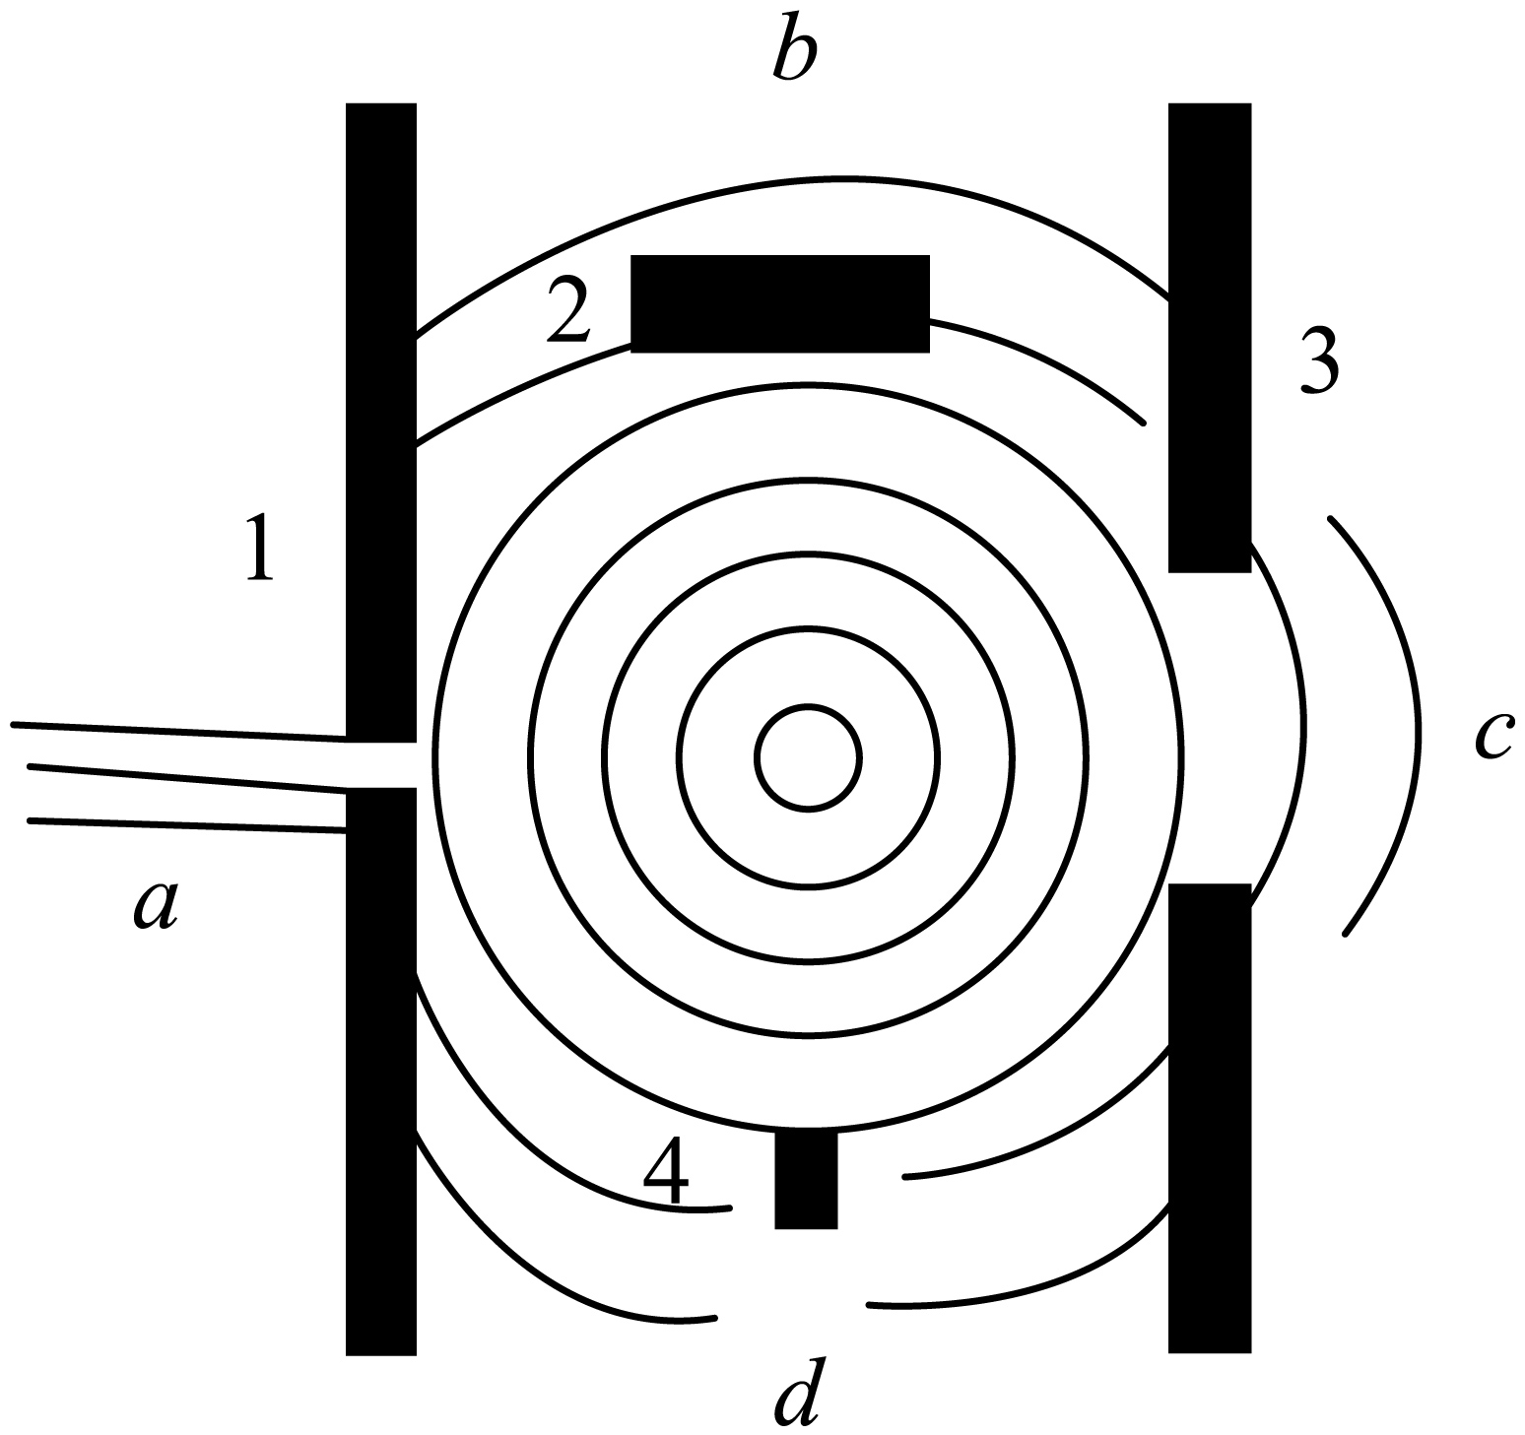
A．a处 B．b处 C．c处 D．d处
12．如图所示，图甲为一简谐横波在$t=0.2\text{s}$时的波形图，P是平衡位置在$x=3\text{m}$处的质点，Q是平衡位置在$x=4\text{m}$处的质点，图乙为Q质点的振动图像。下列说法正确的是（ ）
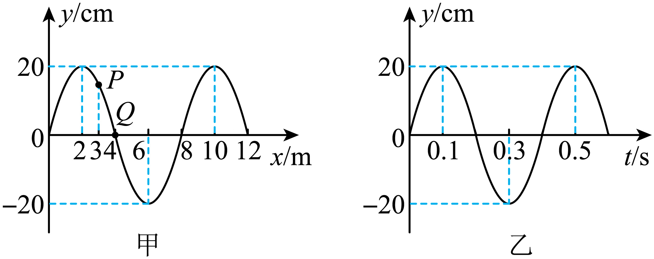
A．这列波沿x轴负方向传播
B．当这列波遇到尺寸超过10m的障碍物时不能发生衍射现象
C．$t=0.2\text{s}$到$t=0.3\text{s}$，P点通过的路程小于20cm
D．$t=0.35\text{s}$时，P点的加速度方向与y轴正方向相同
13．甲、乙两人平行站在一堵墙前面，两人相距2a，距离墙均为$\sqrt{3}$a，当甲开了一枪后，乙在时间t后听到第一声枪响，则乙听到第二声枪响的时间为 （ ）
A．听不到 B．甲开枪3t后
C．甲开枪2t后 D．甲开枪$\frac{\sqrt{3}+\sqrt{7}}{3}$t后
14．如图所示是观察水波衍射的实验装置。AC和BD是两块挡板，AB是一个孔，O是波源。图中已画出波源所在区域波的传播情况，每两条相邻波纹（图中曲线）之间的距离表示一个波长，则关于波经过孔之后的传播情况，下列描述正确的是（ ）
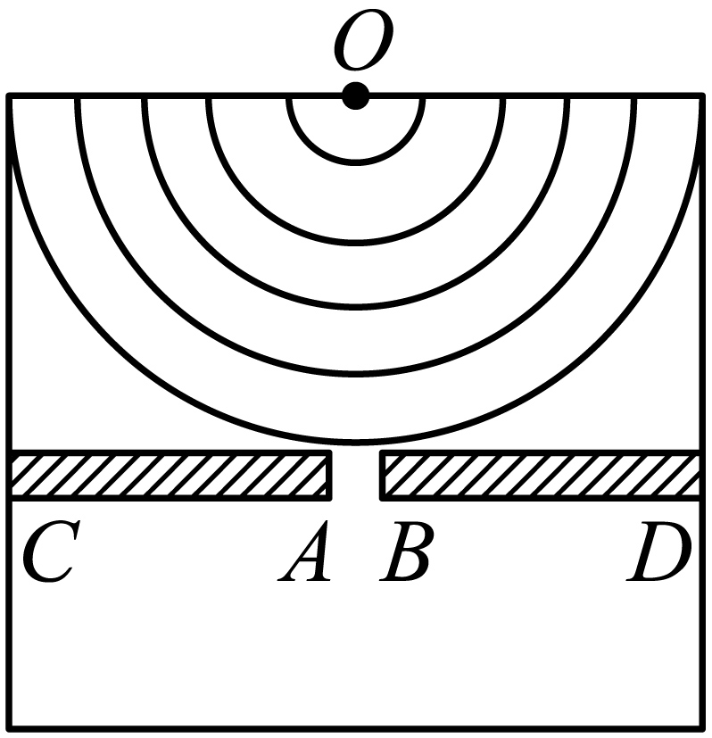
A．此时能观察到波明显的衍射现象
B．挡板前后波纹间距离相等
C．如果将孔AB扩大，有可能观察不到明显的衍射现象
D．如果孔的大小不变，使波源频率增大，能观察到更明显的衍射现象
15．如图所示，挡板M固定，挡板N可以上下移动。S是振源，图示状态下P点的水没有振动起来，现将挡板N向上移动一段距离，P点的水将振动，则（ ）
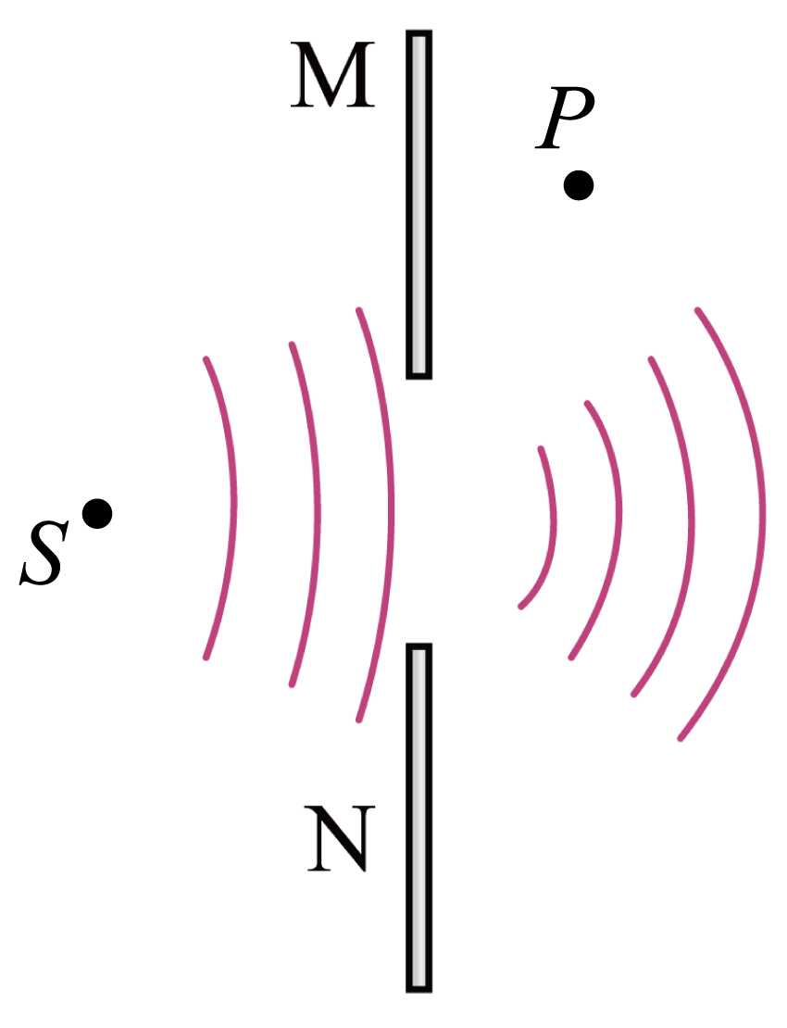
A．N向上移动后，挡板右侧水波的波长变小 B．挡板左右两侧水波的传播速度不同
C．P点的振幅小于振源S的振幅 D．P点振动的周期小于振源S的振动周期
16．如图所示，S为波源，M、N为两块挡板，其中M板固定，N板可上下移动，两板中间有一狭缝，此时测得A点没有振动，为了使A点能发生振动，可采用的方法是（ ）
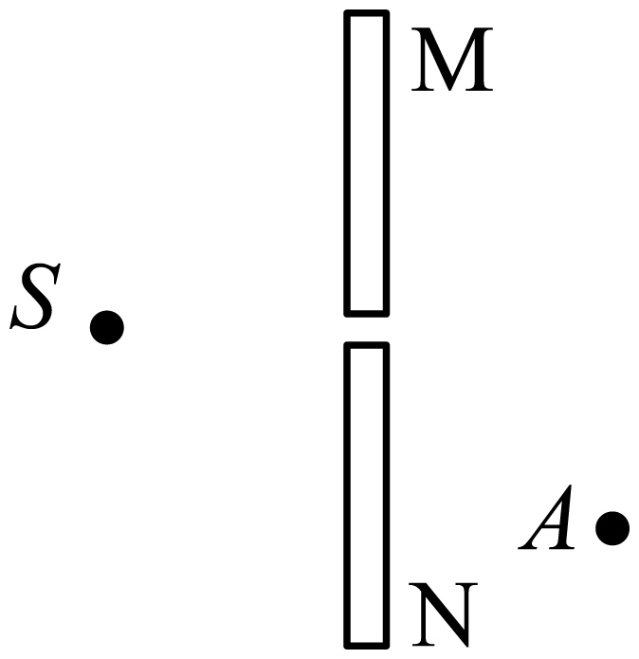
A．增大波源的频率 B．减小波源的频率
C．将A点向N板水平移动一些 D．将N板向下移动一些
17．沿x轴传播的一列简谐横波在t = 0.4 s时刻的波动图像如图甲所示，质点P的振动图像如图乙所示，下列说法正确的是（ ）
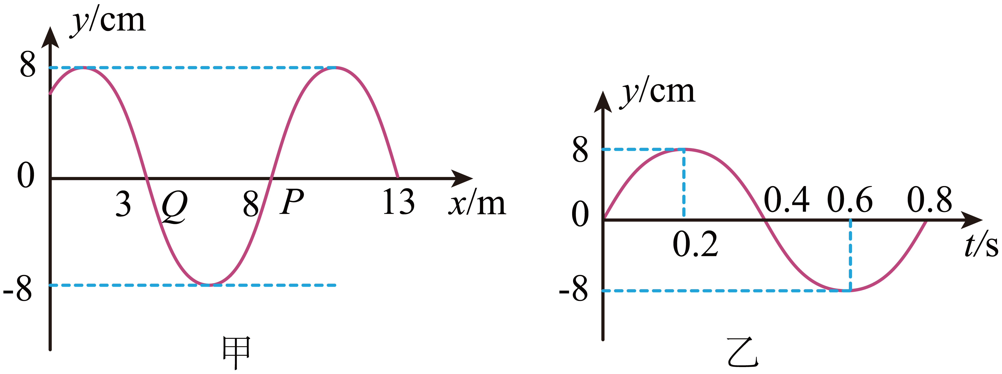
A．该波的传播速度为6.5 m/s
B．质点Q在0 ~ 1.2 s内通过的路程为4.8 cm
C．在t = 0时刻，质点Q处于平衡位置且沿y轴负方向振动
D．若波在传播过程中遇到9 m的障碍物，不能发生明显的衍射现象
18．“祖冲之”研究小组做关于波的衍射及弹簧振子的实验。
(1)（多选）如图甲所示，这是观察波在水面上衍射的实验装置，AC和BD是两块挡板，AB是一个孔，O是波源，图中已画出波源所在区域波的传播情况，每两条相邻波纹（图中曲线）之间的距离表示一个波长，则关于波经过孔之后的传播情况，下列描述正确的是_____。
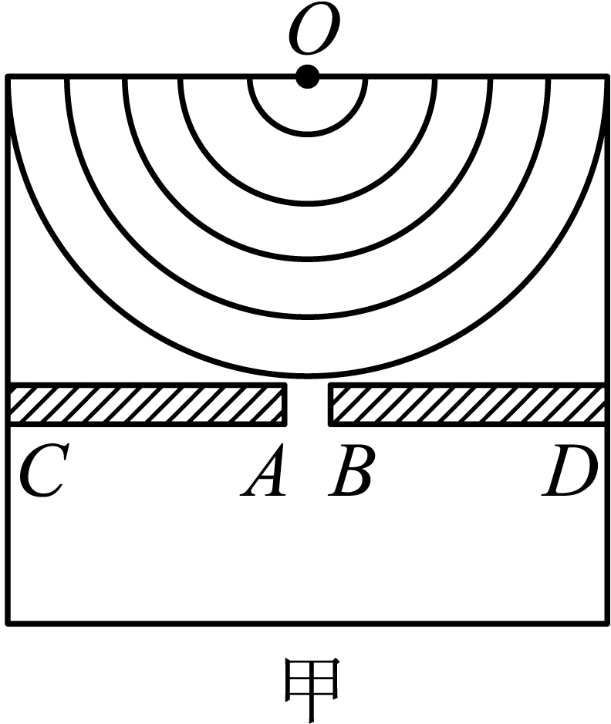
A．挡板前后波纹间的距离不相等
B．此时能观察到明显的衍射现象
C．如果将孔AB扩大，有可能观察不到明显的衍射现象
D．如果孔的大小不变，使波源的频率增大，能观察到更明显的衍射现象
(2)某同学将弹簧和小球分别套在光滑横杆上，弹簧左端与小球相连，右端固定在支架上，形成一个弹簧振子。在球底部固定一毛笔头，笔头下放一纸板。使小球偏离平衡位置并释放，沿图乙所示的方向匀速拉动纸板，笔头会在纸板上画出一图像。在纸板上建立坐标系，x为纸板运动的位移，y为小球偏离平衡位置的位移，测得数据如图丙所示。已知弹簧的劲度系数$k=10\text{N}/\text{m}$，白纸移动的速度大小为$0.5\text{m}/\text{s}$，查资料知弹簧振子的周期表达式$T=2\text{π}\sqrt{\frac{m}{k}}$，弹簧弹性势能的表达式$E_{\text{p}}=\frac{1}{2}ky^{2}$，取$π^{2}\text{=}10$，则该弹簧振子的周期为 s，质量为 kg，最大速度为 m/s，最大加速度为 ${\text{m/s}}^{\text{2}}$。
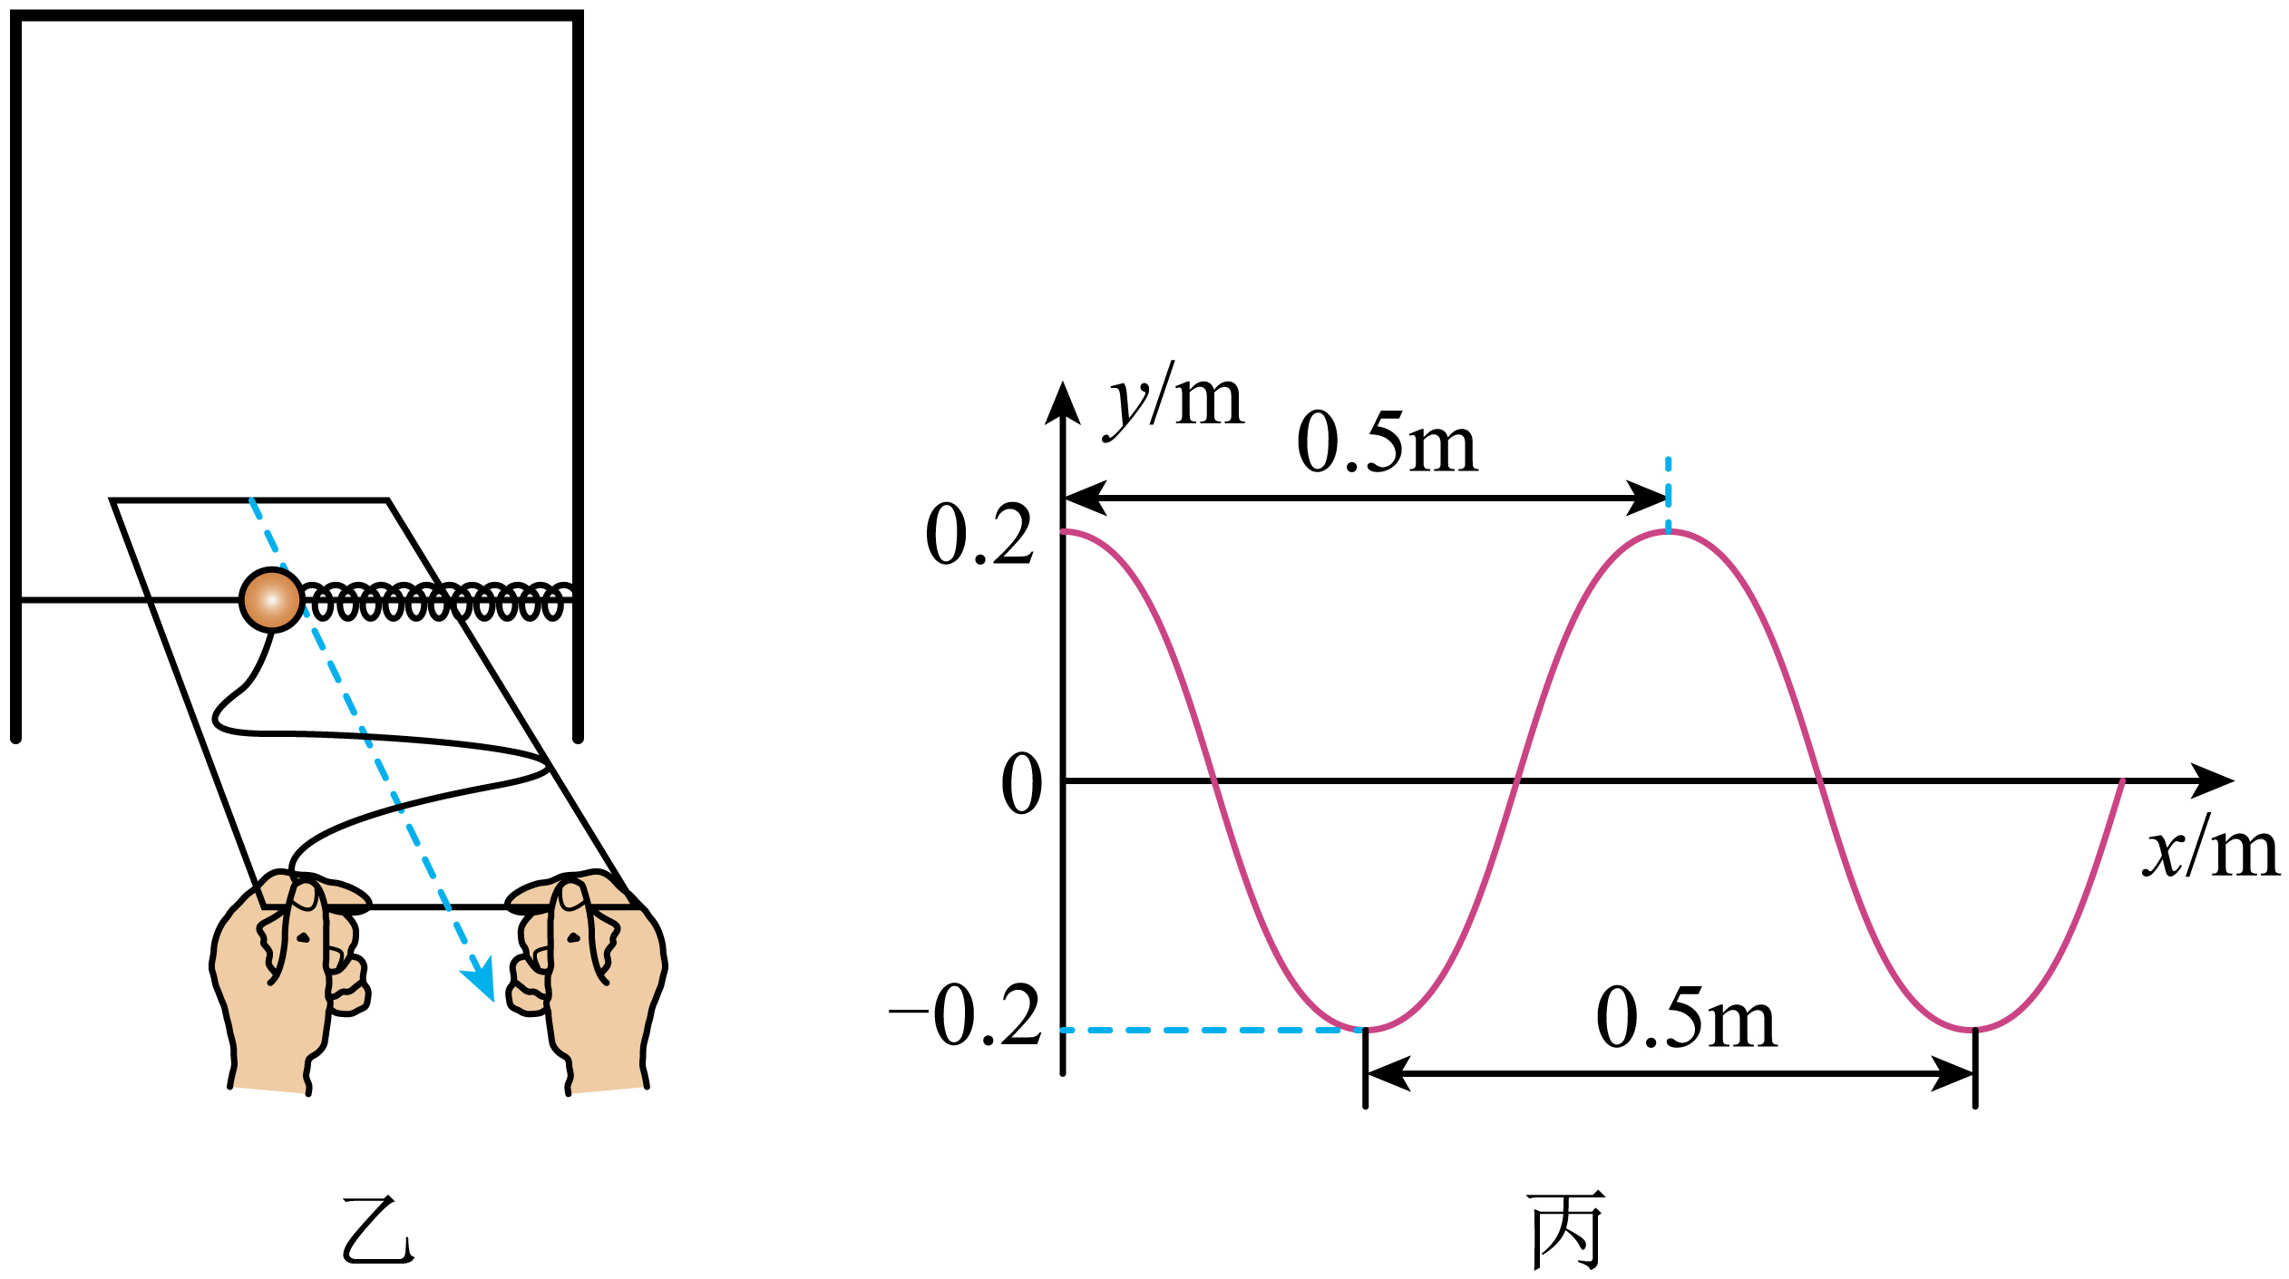
错题举一反三
1．（24-25高二上·江苏宿迁·期末）两列频率相同的横波某时刻相遇的情况如图所示，实线和虚线分别表示波峰和波谷，波的振幅均为$A$，则（ ）
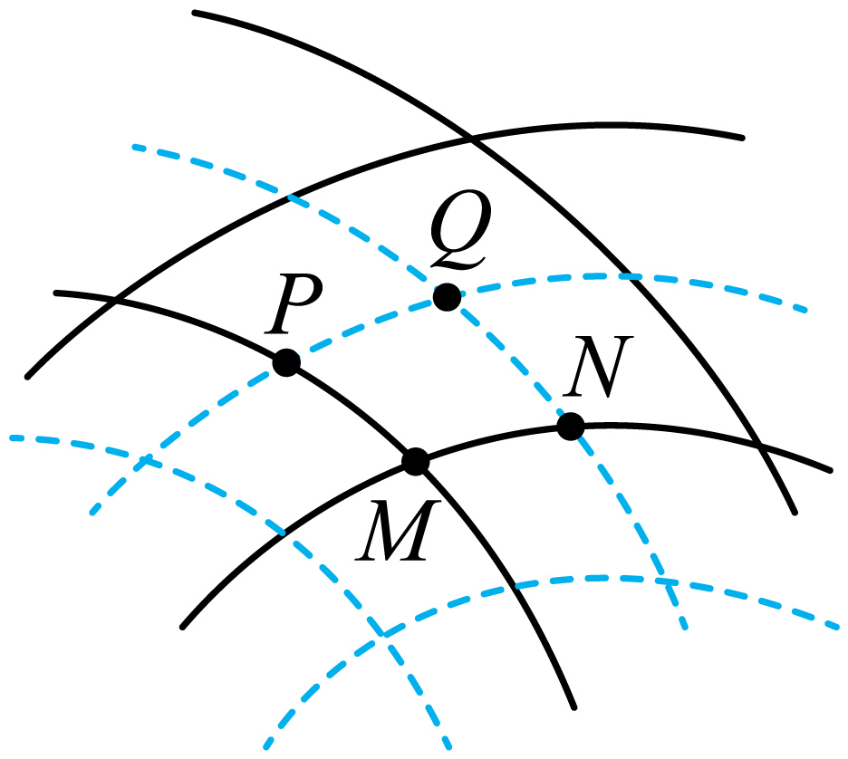
A．$P、N$两处的质点正处于波谷位置
B．$M$点为振动加强点，位移始终为$2A$
C．再过四分之一周期，$Q$点为振动减弱点
D．从此刻起，经过半个周期，$M$点的路程为$4A$
2．（24-25高二上·重庆渝中·期中）如图所示，$S_{1}$、$S_{2}$是两个步调完全相同的相干波源，其中实线表示波峰，虚线表示波谷。若两列波的振幅均保持5cm不变，其中a、b两质点的连线与$S_{1}$、$S_{2}$的连线垂直，关于图中所标的a、b、c、d四个质点的振动情况下列说法中正确的是（ ）
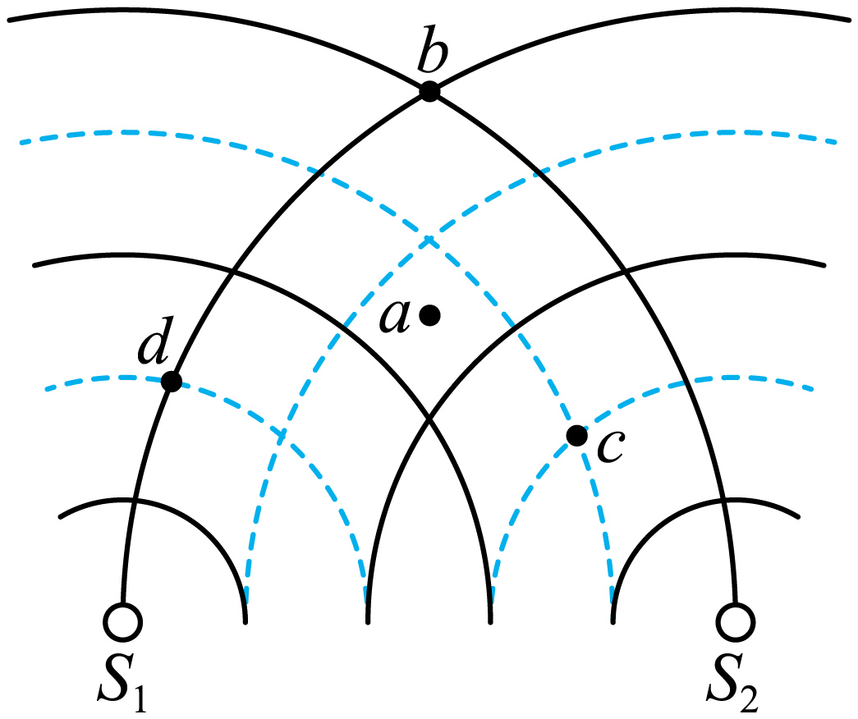
A．质点b始终处于波峰
B．质点a的振动始终加强
C．质点c的振动始终减弱
D．图示时刻，d、c两质点的竖直高度差为5cm
3．（24-25高二上·福建莆田·期末）如图所示为在同一绳上相向传播的甲、乙两列简谐横波某时刻的波形图，其中a、b是甲波上的两个点。下列说法正确的是（ ）
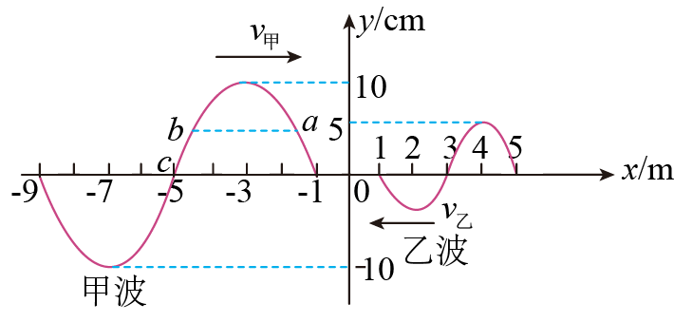
A．这两列波相遇时能发生干涉现象
B．甲波的速度$v_{甲}$和乙波的速度$v_{乙}$相等
C．质点a比质点b先回到平衡位置
D．若$v_{甲}=20\text{m}/\text{s}$，再经$t=0.15\text{s}$，位于原点的质点位移是10cm
4．（24-25高二上·安徽马鞍山·期末）如图所示为某一时刻t的波形图，实线为向左传播的简谐波，虚线为向右传播的简谐波，波长相同，以相同的速率沿相反方向在同一介质中传播，a、b、c、d、e为介质中沿波传播路径上五个等间距的质点。下列说法中正确的是（ ）
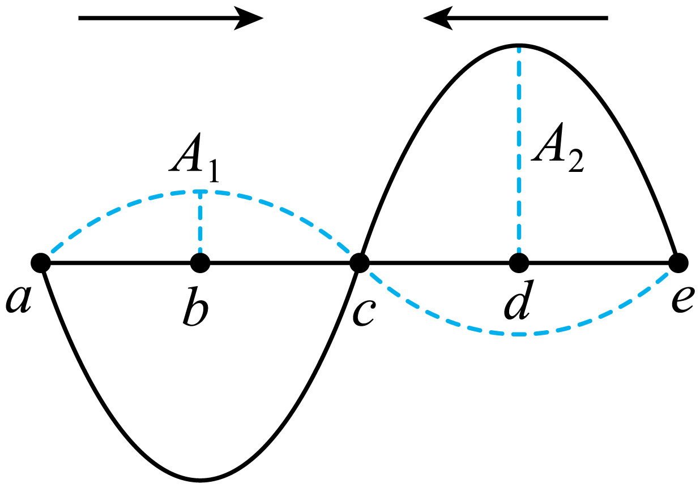
A．两列波不能形成干涉
B．t时刻质点a、c、e偏离平衡位置的距离最大
C．质点a、c、e为振动加强点
D．质点b、d为振动加强点
5．（24-25高二上·湖南常德·期末）两列简谐横波分别沿$x$轴正方向和负方向传播，两波源分别位于$x=0$和$x=14\text{m}$处，波源的振幅均为$5\text{cm}$，传播速度相同。如图所示为$t=0$时刻两列波的图像，此刻平衡位置在$x=4\text{m}$和$x=10\text{m}$的P、Q两质点刚开始振动，且$t_{1}=0.25\text{s}$时，质点P第一次到达波峰处，质点M的平衡位置处于$x=8\text{ m}$处.求：
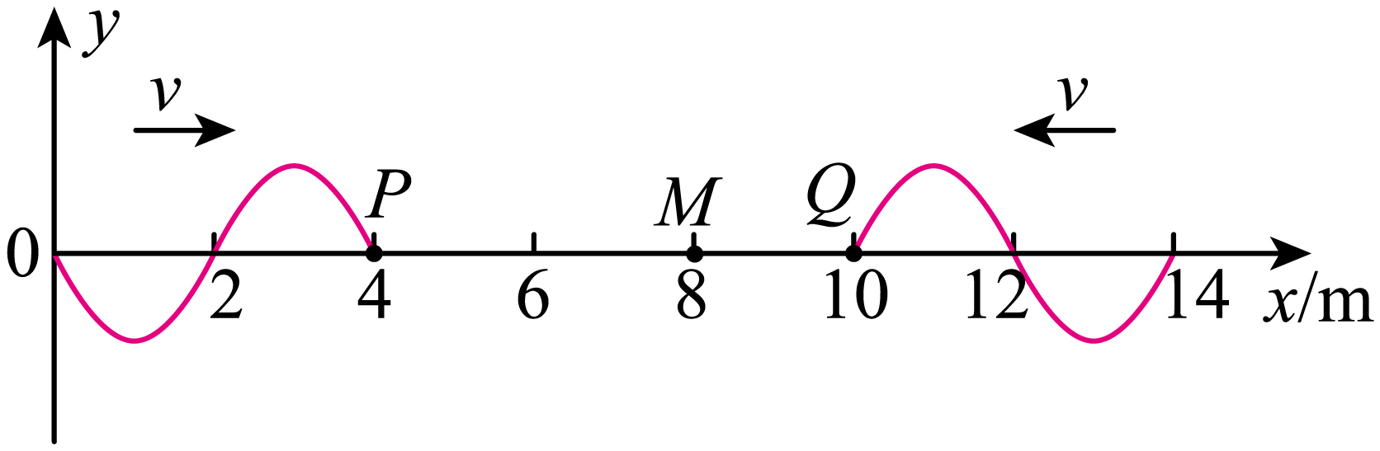
(1)简谐波的传播速度$v$；
(2)质点M第一次到达波峰所需要的时间；
(3)从$t=0$到$t_{2}=10\text{s}$内，质点M运动的路程。
6．（24-25高二上·江苏镇江·期末）两列简谐横波分别沿$x$轴正方向和负方向传播，两波源分别位于$x=0$和$x=14\text{m}$处，波源的振幅均为$4\text{cm}$，传播速度相同。如图所示为$t=0$时刻两列波的图像，此刻平衡位置在$x=4\text{m}$和$x=10\text{m}$的P、Q两质点刚开始振动，且$t_{1}=0.5\text{s}$时刻，质点P第一次到达波峰处，质点M的平衡位置处于$x=8\text{m}$处。求：
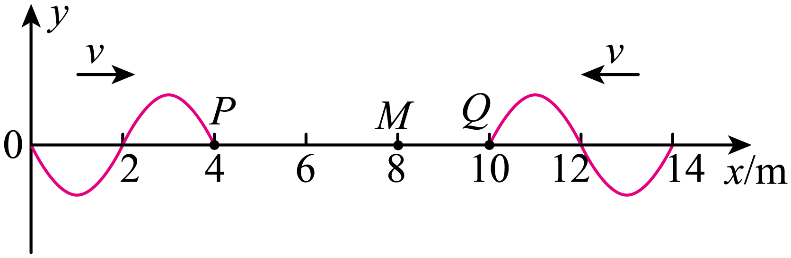
(1)简谐波的传播速度$v$；
(2)写出从0时刻开始质点P的振动方程；
(3)从$t=0$到$t_{2}=5\text{s}$内，质点M运动的路程。
错题过关
7．（24-25高二上·河南商丘·期末）根据澳大利亚广播公司2025年1月5日报道，新南威尔士州布罗肯希尔地区在30小时内发生了三次地震。某地震监测站监测到一列沿$x$轴正方向传播的简谐横波在$t=$ $2\text{ s}$时的波动图像如图甲所示，乙图是该波传播方向上某质点从$t=0$时刻开始振动的图像，$M、N$是介质中平衡位置为$x_{1}=15\text{ m}$和$x_{2}=25\text{ m}$的两个质点，下列说法正确的是（ ）
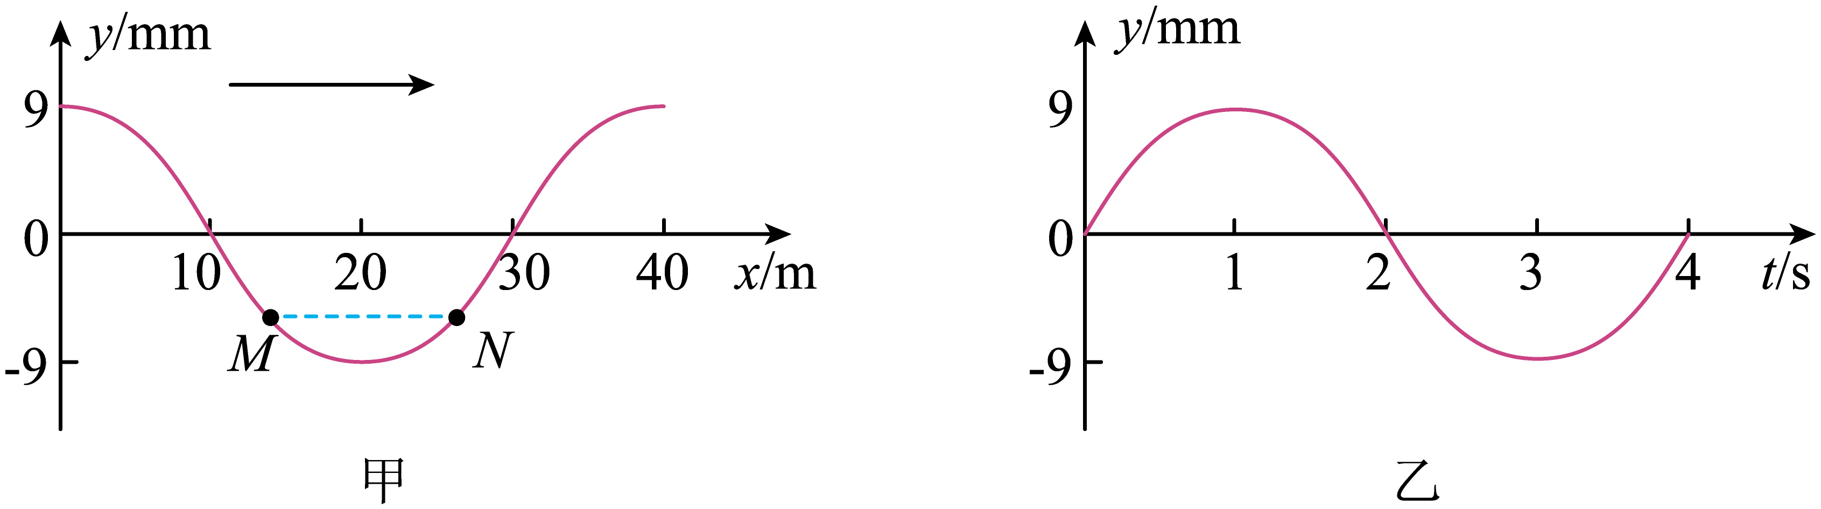
A．该波的频率为$0.25\text{ Hz}$，波速为$10\text{ m}/\text{s}$
B．在$t=2\text{ s}$时刻，$M$、$N$两质点的速度相同
C．在$0∼4\text{ s}$内，$M$质点运动的路程为$72\text{ mm}$
D．该列波在传播过程中遇到频率为$0.25\text{ Hz}$的另一列波时，可能发生干涉现象
8．（24-25高二上·江苏南京·期末）如图甲所示，在$x$轴上有两个波源$S_{1}$和$S_{2}$，两波源在纸面内做垂直于$x$轴的简谐运动，其振动图像分别如图乙、丙所示，两波源形成的机械波沿$x$轴传播的速度均为$0.25\text{m}/\text{s}$，则（ ）
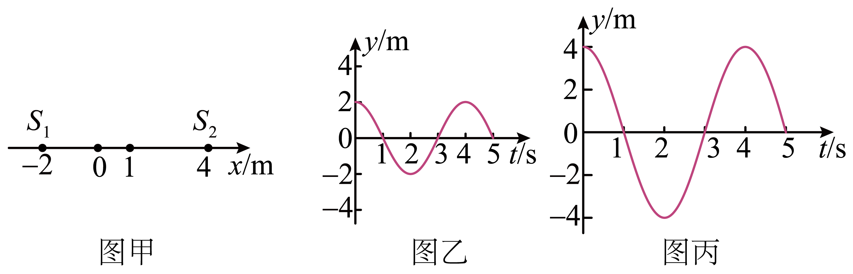
A．两波源形成的波振幅不同，不能产生干涉现象
B．$x=0$处的点为振动减弱点，振幅为$2\text{m}$
C．$x=1\text{m}$处的点为振动加强点，振幅为$6\text{m}$
D．振动减弱点的位移始终为$2\text{m}$，振动加强点的位移始终为$6\text{m}$
9．（24-25高二上·河南驻马店·期末）一重型货车通过某大桥，在与对向车辆会车时，双方鸣笛示意，有关上述场景，下列说法正确的是（ ）
A．不同频率的声波在空气中相遇时不会叠加
B．高频声波和低频声波相遇时能发生干涉现象
C．相同条件下，频率低的声波比频率高的声波更容易发生衍射现象
D．重型货车通过某大桥时引起大桥的抖动，这一定是共振现象
10．（24-25高二上·浙江杭州·期末）如图所示，两列简谐横波分别沿x轴正方向和负方向传播，两波源分别位于$x=-0.2\text{m}$和$x=1.2\text{m}$处，两列波的波速均为$0.8\text{m/s}$，波源的振幅均为$4\text{cm}$。图为0时刻两列波的图像，此刻平衡位置在$x=0.2\text{m}$和$x=0.8\text{m}$的P、Q两质点刚开始振动，质点M、N两点的平衡位置处于$x=0.4\text{m}$和$x=0.5\text{m}$处。下列说法正确的是（ ）
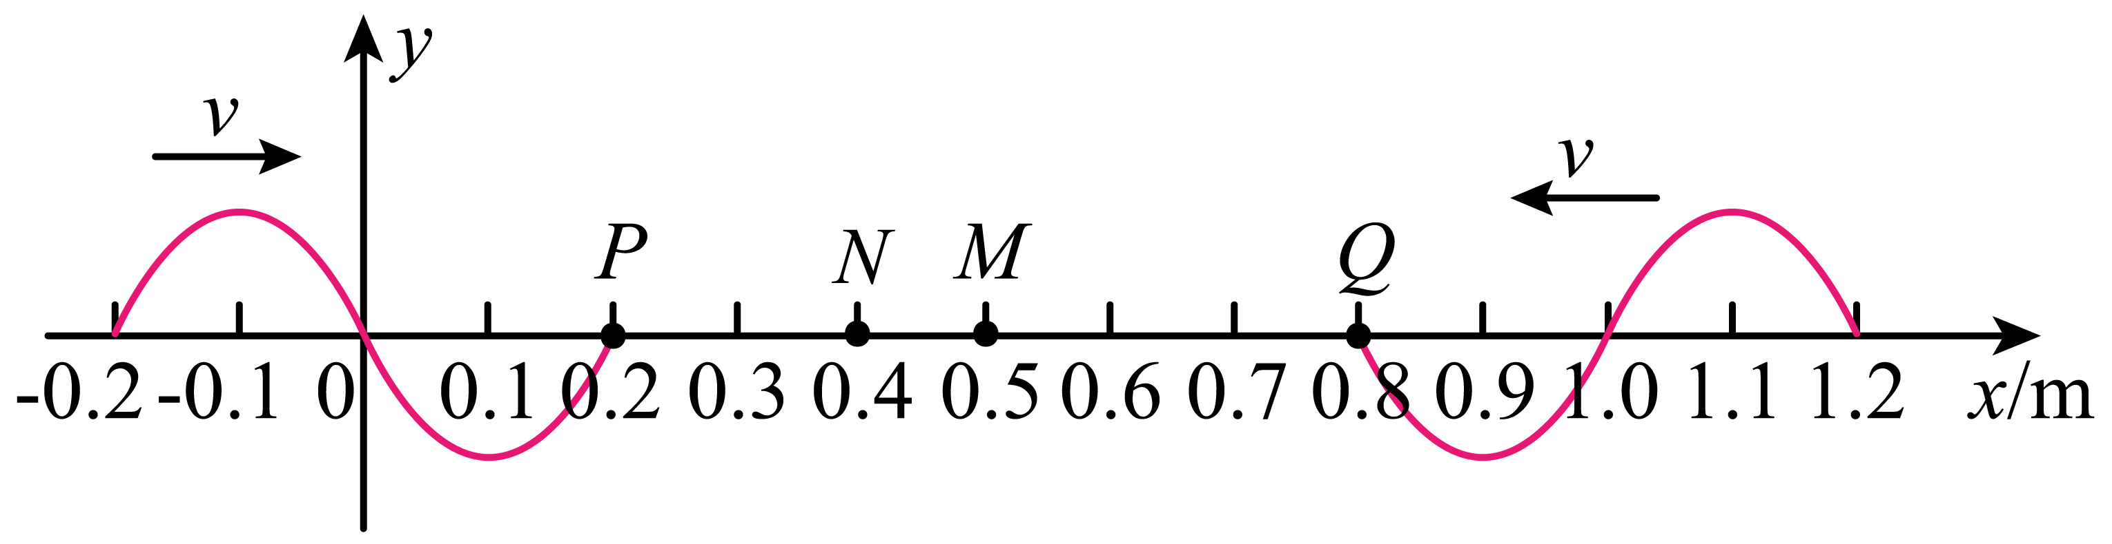
A．$t=0.75\text{s}$时，两列波在M点相遇
B．两列波在相遇后会发生干涉现象
C．$t=1.75\text{s}$时，M运动的路程为$0.44\text{m}$
D．$t=1.25\text{s}$时，N运动的路程为$0.08\text{m}$
11．（24-25高二上·湖北·阶段练习）现在的智能手机大多有“双MIC降噪技术”，简单说就是在通话时，辅助麦克风收集背景音，与主麦克风音质信号相叠加来降低背景噪音，如图甲所示，通过这种技术，在嘈杂的环境中，通话质量也有极高的保证。如图乙所示是原理简化图，如图丙所示是理想情况下的降噪过程，实线表示环境噪声，虚线表示降噪系统产生的降噪声波，则下列说法正确的是（ ）
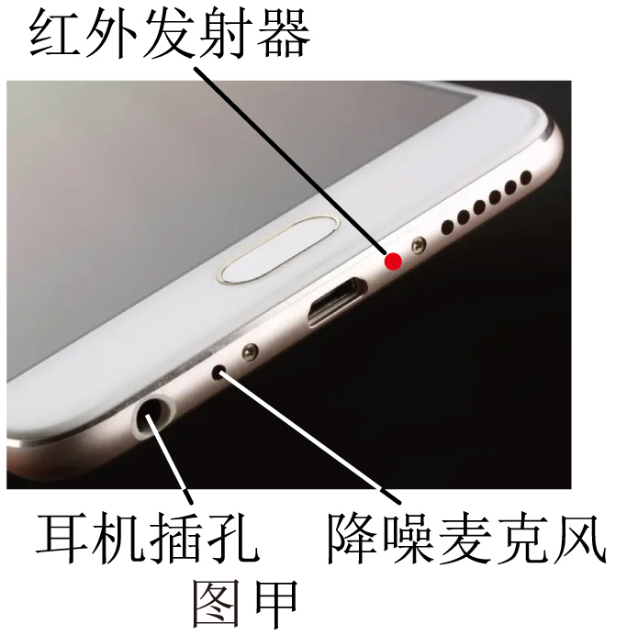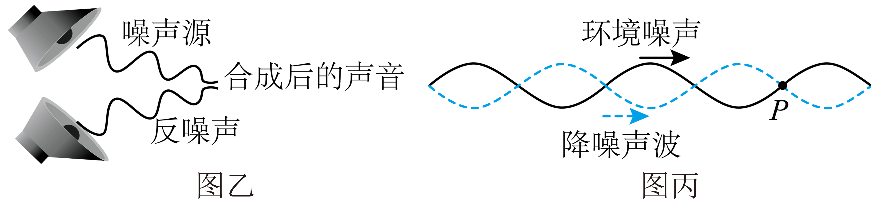
A．降噪过程应用了声波的衍射原理，使噪声无法从外面进入耳麦
B．降噪过程应用的是声波的干涉原理， P点振动减弱
C．降噪声波与环境噪声声波的传播速度大小不相等
D．降噪声波与环境噪声声波的频率不必相等
12．（24-25高二上·江苏徐州·期中）两波源$S_{1}$、$S_{2}$在水槽中形成的波形如图所示，其中实线表示波峰，虚线表示波谷，则（ ）
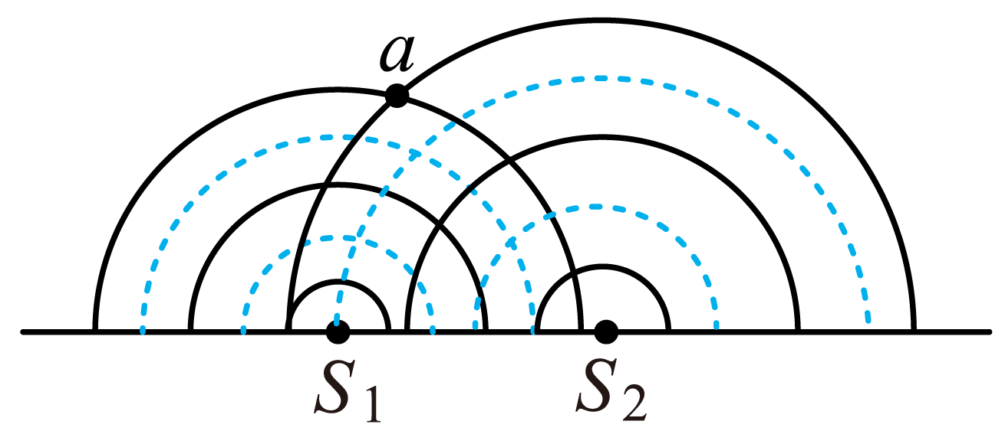
A．a点的振动始终加强 B．a点的振动始终减弱
C．在两波相遇的区域中会产生干涉 D．在两波相遇的区域中不会产生干涉
13．（24-25高二上·重庆合川·阶段练习）同步振动、频率相同、振幅均为A的两列水波在水面上相遇后，在它们重叠的区域形成如图所示的图样，其中实线代表波峰，虚线代表波谷。在图示时刻，M为波峰与波峰相遇点、N为波谷与波谷相遇点、P为波峰与波谷相遇点。则以下说法正确的是（ ）
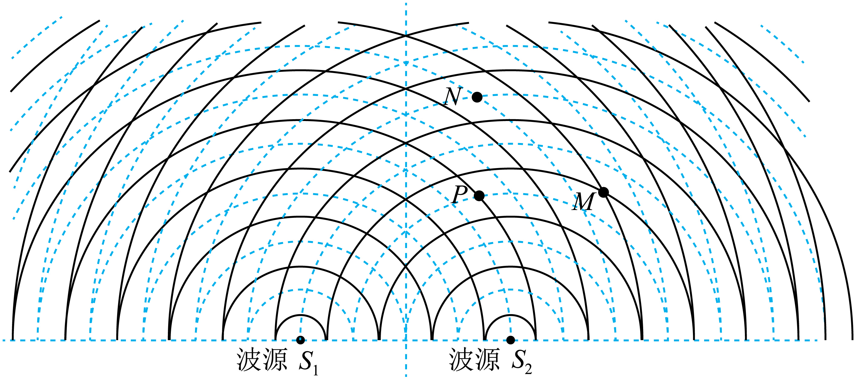
A．质点N是振动加强点，其始终处于波谷
B．质点P是振动减弱点，其振幅会随时间变化
C．质点M是振动加强点，其振幅始终等于2A
D．振动加强和减弱的区域在水面上的位置不是稳定不变的
14．（24-25高二上·江苏淮安·期中）如图所示，$S_{1}、S_{2}$为两个振动情况完全一样的波源，两列波的波长都为λ，它们在介质中产生干涉现象，$S_{1}、S_{2}$在空间共形成了5个振动加强的区域，如图中实线所示。P、Q是振动加强区域中的点，下列说法正确的是（ ）
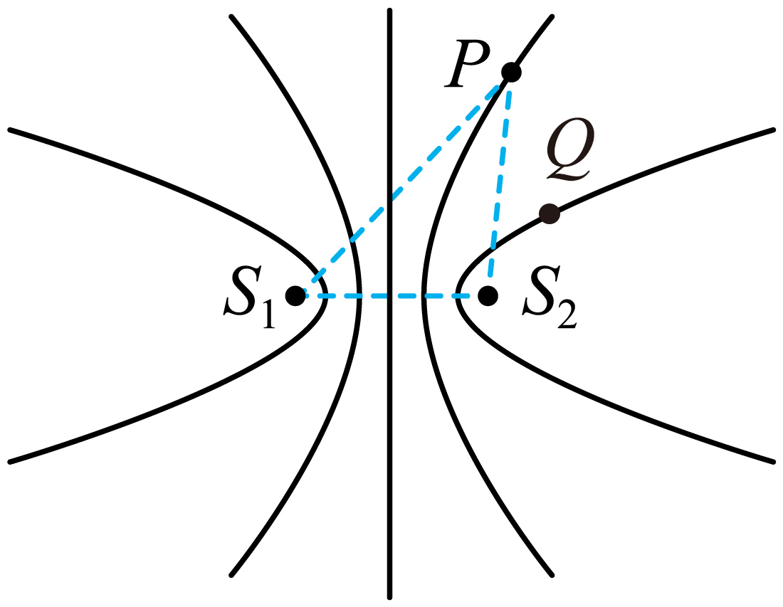
A．Q点到两波源的距离差等于$2λ$
B．$S_{1}$波在该区域传播速度更大
C．P点此时刻振动最强，过半个周期后，振动变为最弱
D．两波源之间的距离一定在3个波长到4个波长之间
15．（25-26高二上·全国·课后作业）如图所示，有两列频率相同、振动方向相同、振幅均为A、传播方向互相垂直的平面波相遇发生干涉，两列波的传播方向如图中箭头所示。图中实线表示波峰，虚线表示波谷，a为波谷与波谷相遇点，b、c为波峰与波谷相遇点，d为波峰与波峰相遇点，e、g是a、d连线上的两点，其中e为连线的中点，则下列描述正确的是（ ）
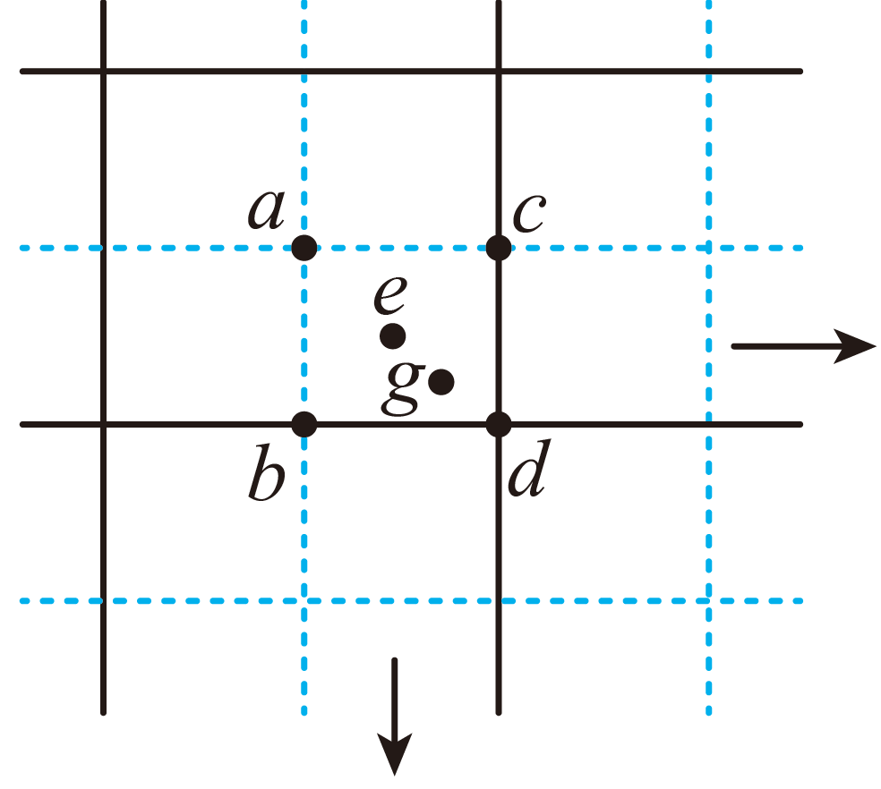
A．a、d处的质点位移始终为2A，b、c处的质点位移始终为0
B．从图示时刻经过$\frac{1}{4}$个周期，e处质点将处于波谷位置
C．e处的质点振幅为2A
D．图示时刻，g处质点正向下振动
16．（24-25高二上·湖南·期中）如图所示，表示两列频率相同、振幅均为A的横波相遇时某一时刻的情况，实线表示波峰，虚线表示波谷。以下说法正确的是（ ）
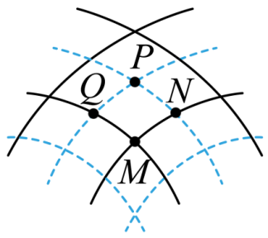
A．该时刻后，N处质点一直处于静止状态
B．该时刻后，M处质点由M向P移动
C．该时刻后$\frac{1}{4}T$内，M处质点的位移由2A减小为0
D．该时刻M处振动加强，质点速度最大
17．（25-26高二上·全国·课后作业）如图甲所示，均匀介质中有处于同一水平线上的OBCDEFGHI九个质点，各质点间距均为d。从t=0时刻起O、I两质点开始在竖直方向上做简谐运动，振幅均为A，振动图像分别如图乙实线和虚线所示，测得t₀时刻两振动形成的机械波相遇，则以下说法正确的是（ ）
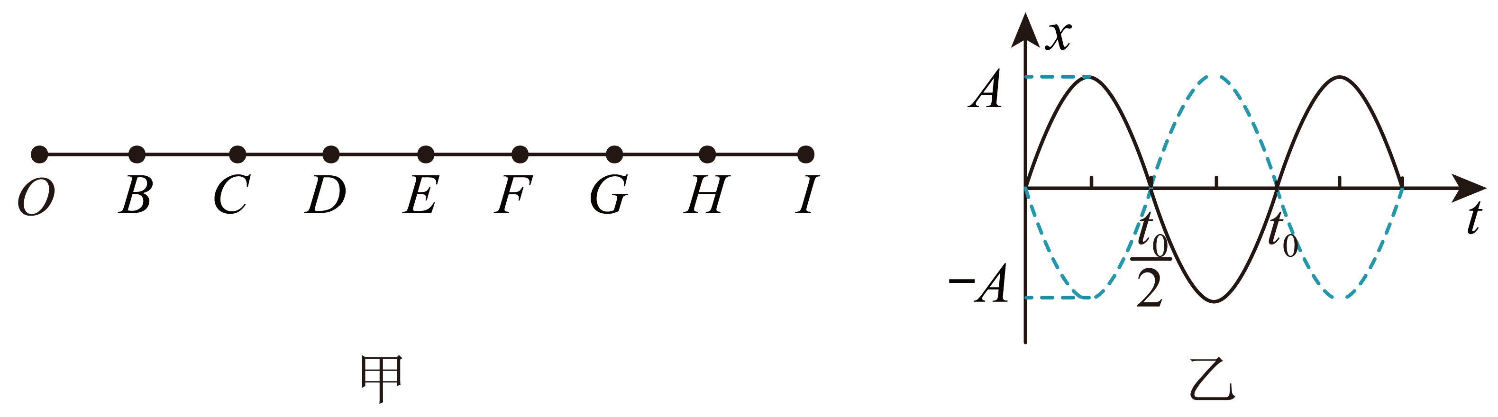
A．质点F的起振方向向上
B．最早达到-2A位移的质点为D
C．稳定后质点C、E、G的振幅为2A
D．稳定后质点C、E、G的振幅为0
18．（24-25高二上·海南·期末）如图所示，S₁和S₂是两相干水波波源，它们振动同步且振幅相同，振幅A=10cm。实线和虚线分别表示在某一时刻它们所发出的波的波峰和波谷。已知两列波的波长均为5cm，A、B、C三质点的平衡位置在同一直线上，且B点为AC连线的中点。下列说法正确的是（ ）
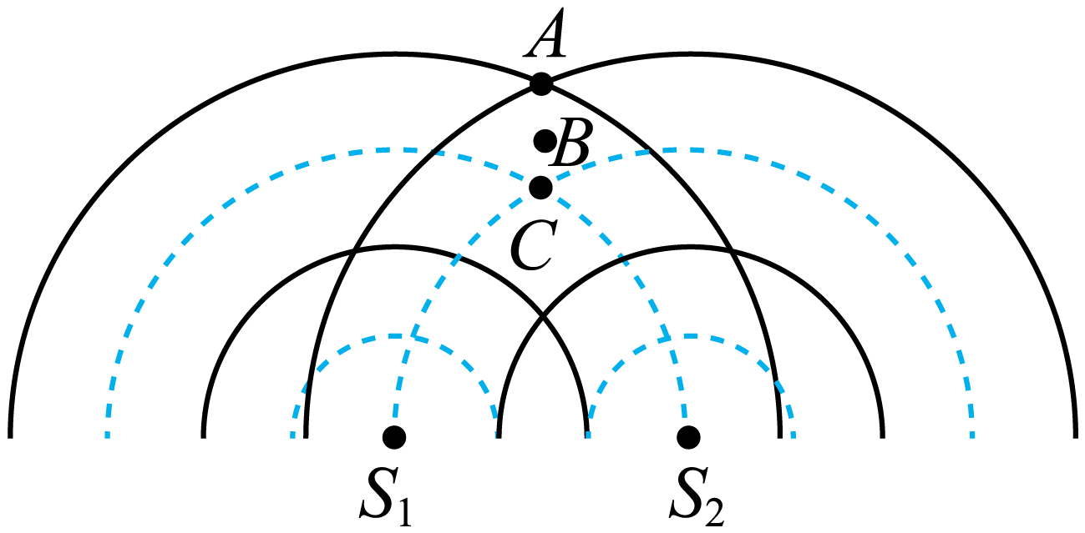
A．A点处于振动最弱的区 B．B点处于振动最弱的区
C．此时A、C两点的竖直高度差为40cm D．再经过半个周期，质点A的位移为零
19．（24-25高二上·山东日照·期末）在水面上相距30m处有两个波源S₁、S₂，t=0时开始沿y轴方向振动，两波源发出的波在水面上形成稳定的干涉图样。t=4s时，两波源S₁、S₂之间第二次出现如图所示的波形，下列说法中正确的是（ ）
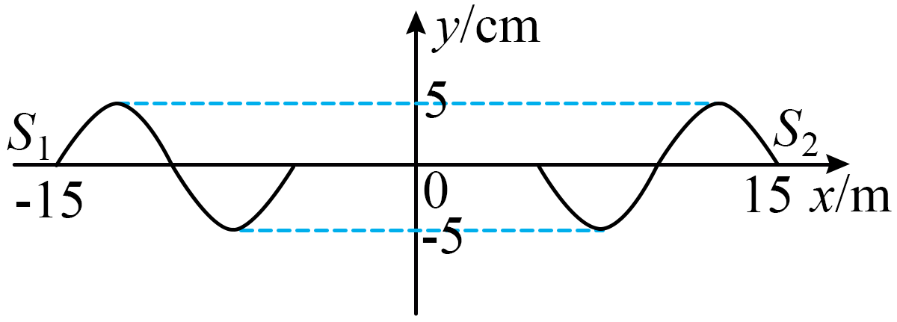
A．两个波源的起振方向均沿y轴正方向
B．波的传播速度为2.5m/s
C．0~4s的时间内，x=0处的质点通过的路程为20cm
D．x轴上相邻振动加强点的间距为10m
20．（24-25高二上·上海·期末）如图所示为某一时刻波源S₁、S₂在水槽中形成的水波，其中实线表示波峰，虚线表示波谷，已知两列波的频率相同，振幅相同，则下列说法正确的是（ ）
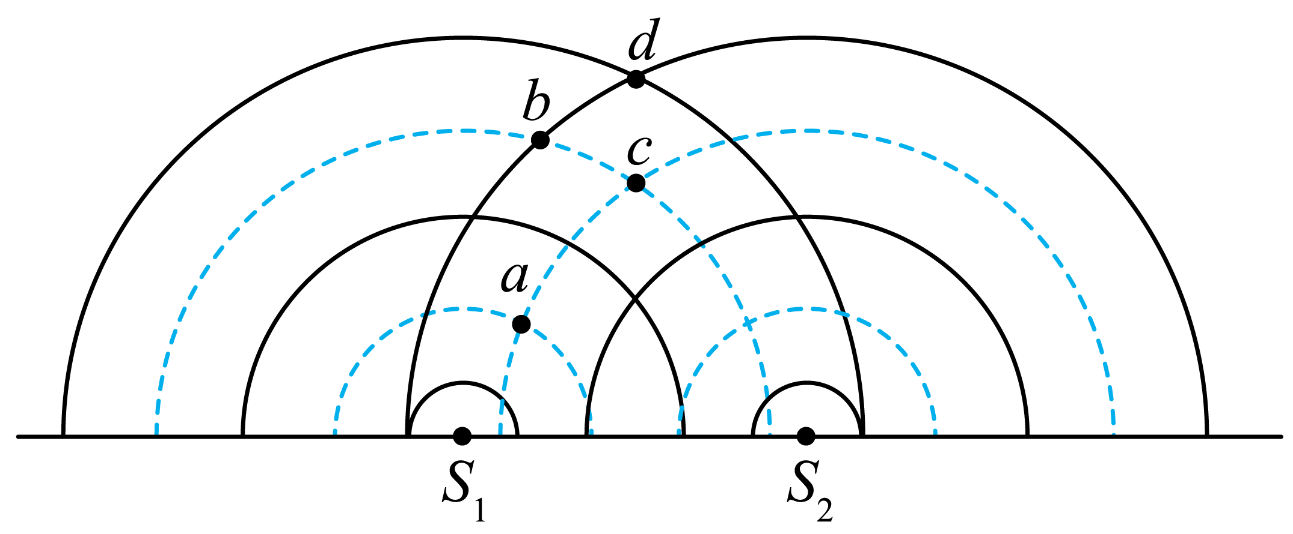
A．这两列波的波长相同，在两波相遇的区域中会产生干涉
B．a、c、d三点位移始终最大，等于两列波的振幅之和
C．a、c、d三点的振动始终加强，b点的振动始终减弱
D．从此刻再经过四分之一个周期，a、b、c、d四点的位移均为零
21．（2025·山东青岛·模拟预测）如图甲所示，t=0时刻，位于x=1m处的波源S从平衡位置开始向下运动，形成一列向左传播的简谐横波。t=5s时，该波传播到原点O，$0<x<1\text{m}$区间内某质点A在0~5s的振动图像如图乙所示，y轴处放置一个竖直反射面，该波传播到y轴即被反射，反射前后波发生了π大小的相位突变，反射后两列波相遇发生干涉。x=0.2m处为振动减弱点。下列说法正确的是（ ）
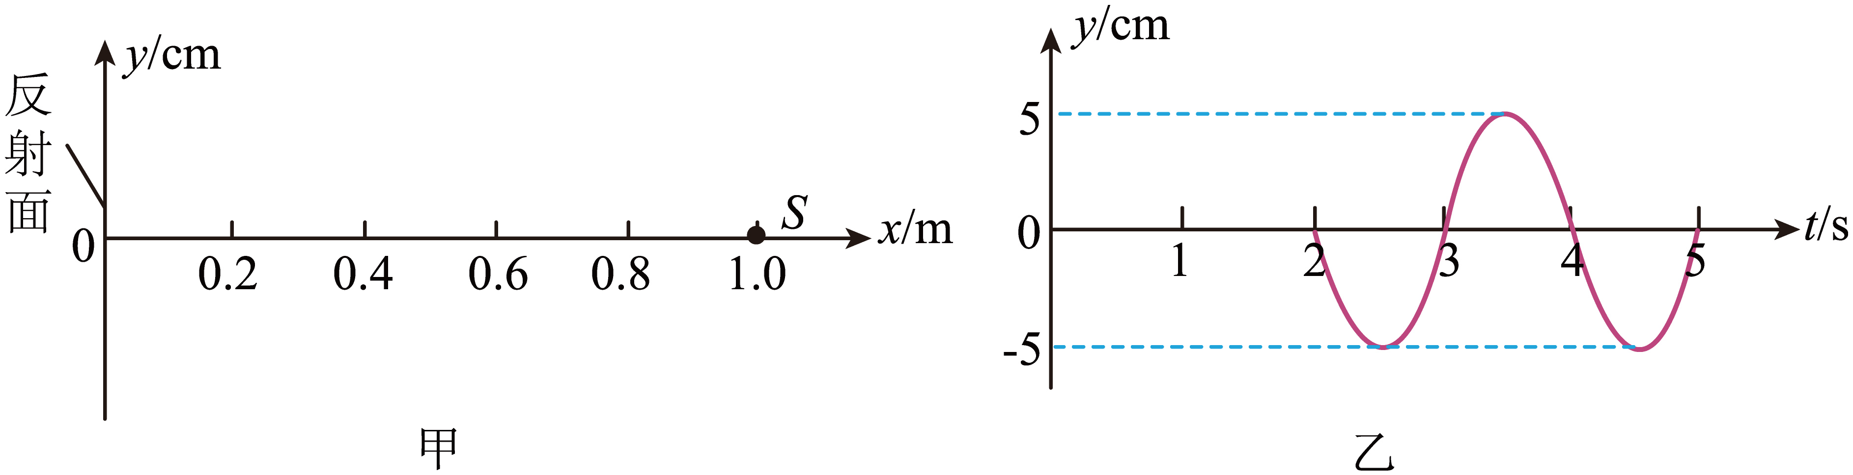
A．该波波长$λ=0.2\text{m}$
B．A点的平衡位置坐标为$x=0.6\text{m}$
C．在$0<x<1\text{m}$区间内共有5个振动加强点
D．当该波传播到原点时，波源经过平衡位置向下运动
做错原因分析
22．（24-25高二上·四川绵阳·期中）下列说法正确的是（ ）
A．在干涉现象中，振动加强点的位移总比减弱点的位移要大
B．单摆在周期性外力作用下做受迫振动，其振动周期与单摆的摆长有关
C．火车鸣笛向我们驶来时，我们听到的笛声频率将比声源发声的频率高
D．当水波通过障碍物时，若障碍物的尺寸与波长差不多，或比波长大得多时，将发生明显的衍射现象
23．（24-25高二上·海南·期末）下列说法正确的是（ ）
A．障碍物的尺寸一定时，波的波长越小衍射会越明显
B．潜水艇利用声呐探测周围物体的分布情况，是利用波的折射原理
C．波发生折射时，波的频率不变，但波速发生变化
D．湖中鸣笛的快艇驶近游客的过程中，游客听到的声波频率与该波源的发声频率相比会变小
24．（24-25高二上·河南·期末）下列关于机械波的说法中，正确的是（ ）
A．某一频率的声波，从空气进入水中时，波长和波速均增大
B．产生多普勒效应的原因是波源的频率发生了变化
C．在一个周期内，介质的质点所通过的路程等于波长
D．发生干涉现象时，介质中振动加强点，位移始终最大
25．（24-25高二上·黑龙江·期末）如图，一列简谐横波沿x轴正方向传播，图中的实线和虚线分别为t=0和t=0.3s时的波形图。已知该简谐波的周期大于0.3s．关于该简谐波，下列说法不正确的是（ ）
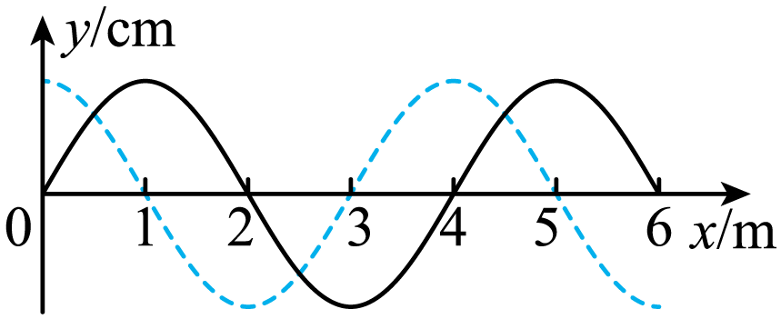
A．周期为1.2s
B．波速为10m/s
C．x=4m处的质点在t=1.5s时位于波峰
D．若位于x=10m处的观察者沿x轴负方向靠近波源，则接收到的简谐波的频率大于2.5Hz
26．（24-25高二上·江苏无锡·期末）如图所示为沿x轴负方向传播的一列简谐横波在$t=0$时刻的波形图，其波速为$10\text{m}/\text{s}$，振源在$x=5\text{m}$处。下列说法中正确的是（ ）
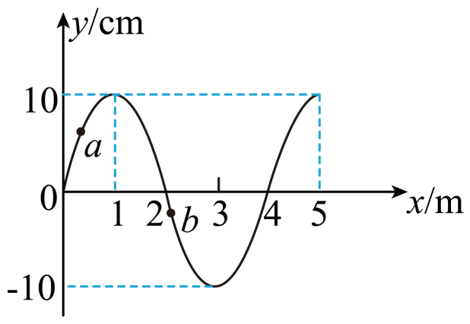
A．振源的振动频率为4Hz
B．从$t=0$时刻开始，质点b比质点a先回到平衡位置
C．从$t=0$时刻开始，经0.5s时间$x=3\text{m}$处质点向x轴负方向迁移0.5m
D．若观察者从$x=2\text{m}$处沿x轴向负方向运动，则接收到波的频率可能为1Hz
27．（24-25高二上·广东河源·期末）关于下列四幅图中的现象，相关解释或推断正确的是（ ）
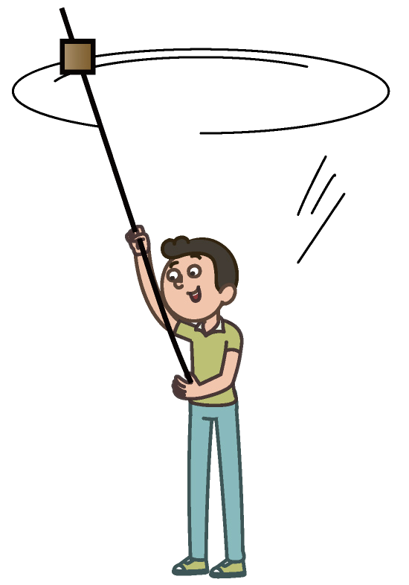 | 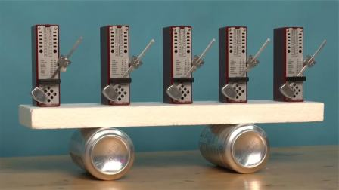 | 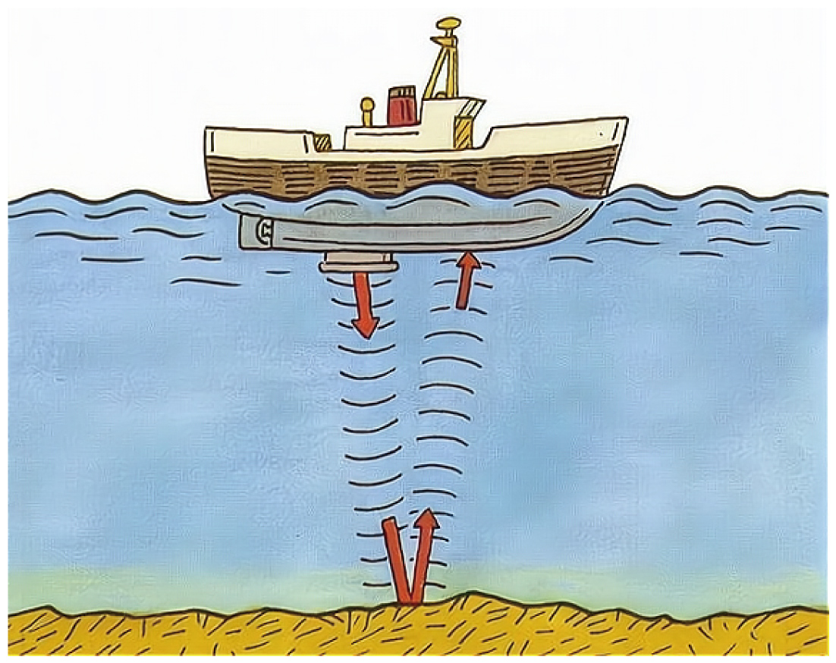 | 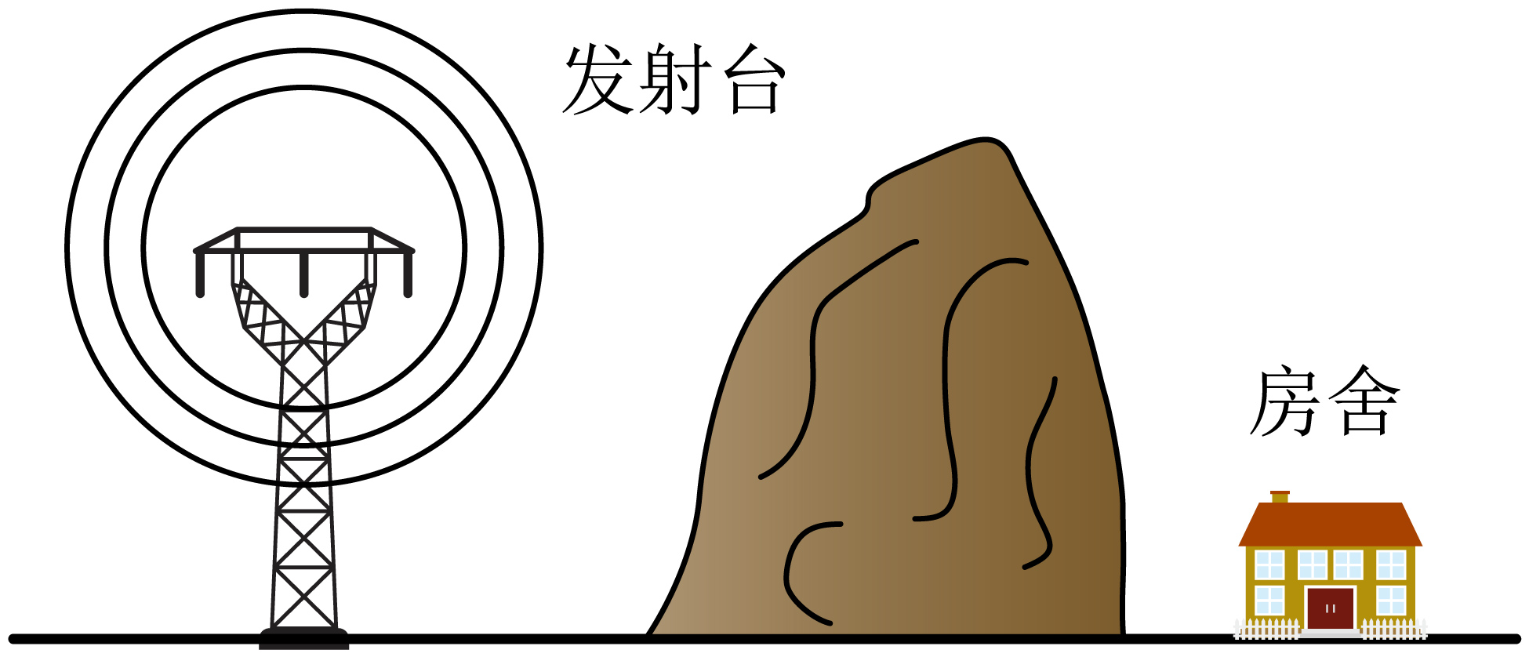
甲：某同学用轻杆把蜂鸣器举起在头顶上快速旋转，在几米处外会听到它的音调时高时低的变化 | 乙：将五个振动频率不同的节拍器先后放在两个易拉罐架起的木板上，一段时间后，发现它们的振动频率相同了 | 丙：渔船常用回声探测器发射的声波探测水下鱼群与障碍物 | 丁：在大山后面的房舍里听广播（波长$\text{1m}$至$\text{100m}$）和看电视（波长$\text{1m}$至$\text{3m}$），听广播效果更好
A．图甲中听到音调时高时低的原因是发生了干涉现象
B．图乙中后放上木板的节拍器做受迫振动，最后发生共振现象
C．图丙中探测器发出的声波与鱼群的反射波相遇一定会发射干涉现象
D．图丁中听广播效果好的原因是广播信号传播的更快
28．（24-25高二上·江西新余·期末）振动和波存在于我们生活的方方面面，关于下列几幅图片描绘的情景分析正确的是（ ）
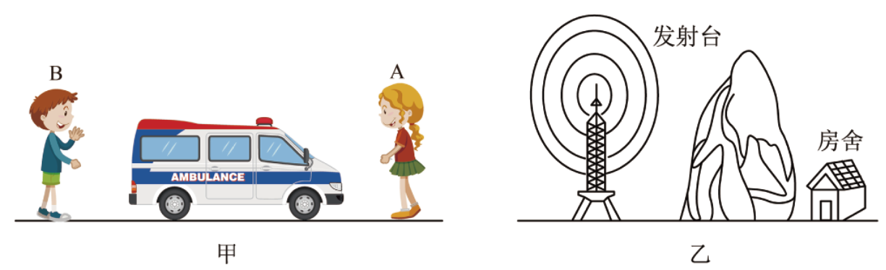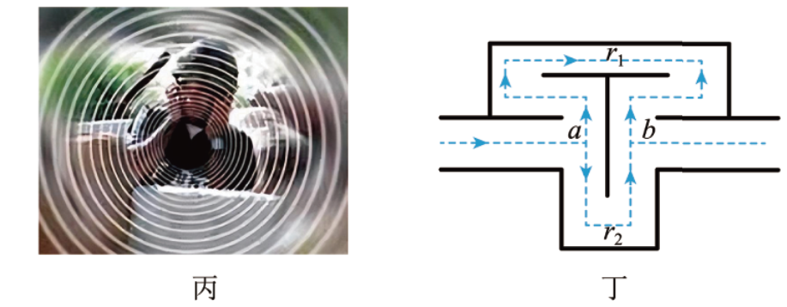
A．图甲救护车向右运动的过程中，A、B两人听到警笛声的频率相同
B．图乙要在大山后面的房舍内收听到广播，发射台发出的信号的波长越短，效果越好
C．图丙在发射载人宇宙飞船时，火箭要产生较强的超低频振动，由于该频率与人体内脏和身躯的固有频率接近，所以容易使人体器官发生共振，造成人体器官的损伤
D．图丁是干涉型消声器的结构示意图，波长为$λ$的同一声波通过上下两通道后相遇的路程差应该为$\frac{λ}{2}$的偶数倍
29．（2025·云南曲靖·一模）2024年10月26日18时23分，云南省曲靖市宣威市（北纬26.09度，东经104.40度）发生了3.0级地震，震源深度10千米。某地池塘水面上的杂草也随波振动起来，已知杂草可视为质点，其做简谐运动的图像如图所示，该波从$t=0$时刻开始沿x轴方向振动，$t=3$s时传播到$x=4.5$km处，下列说法正确的是（ ）
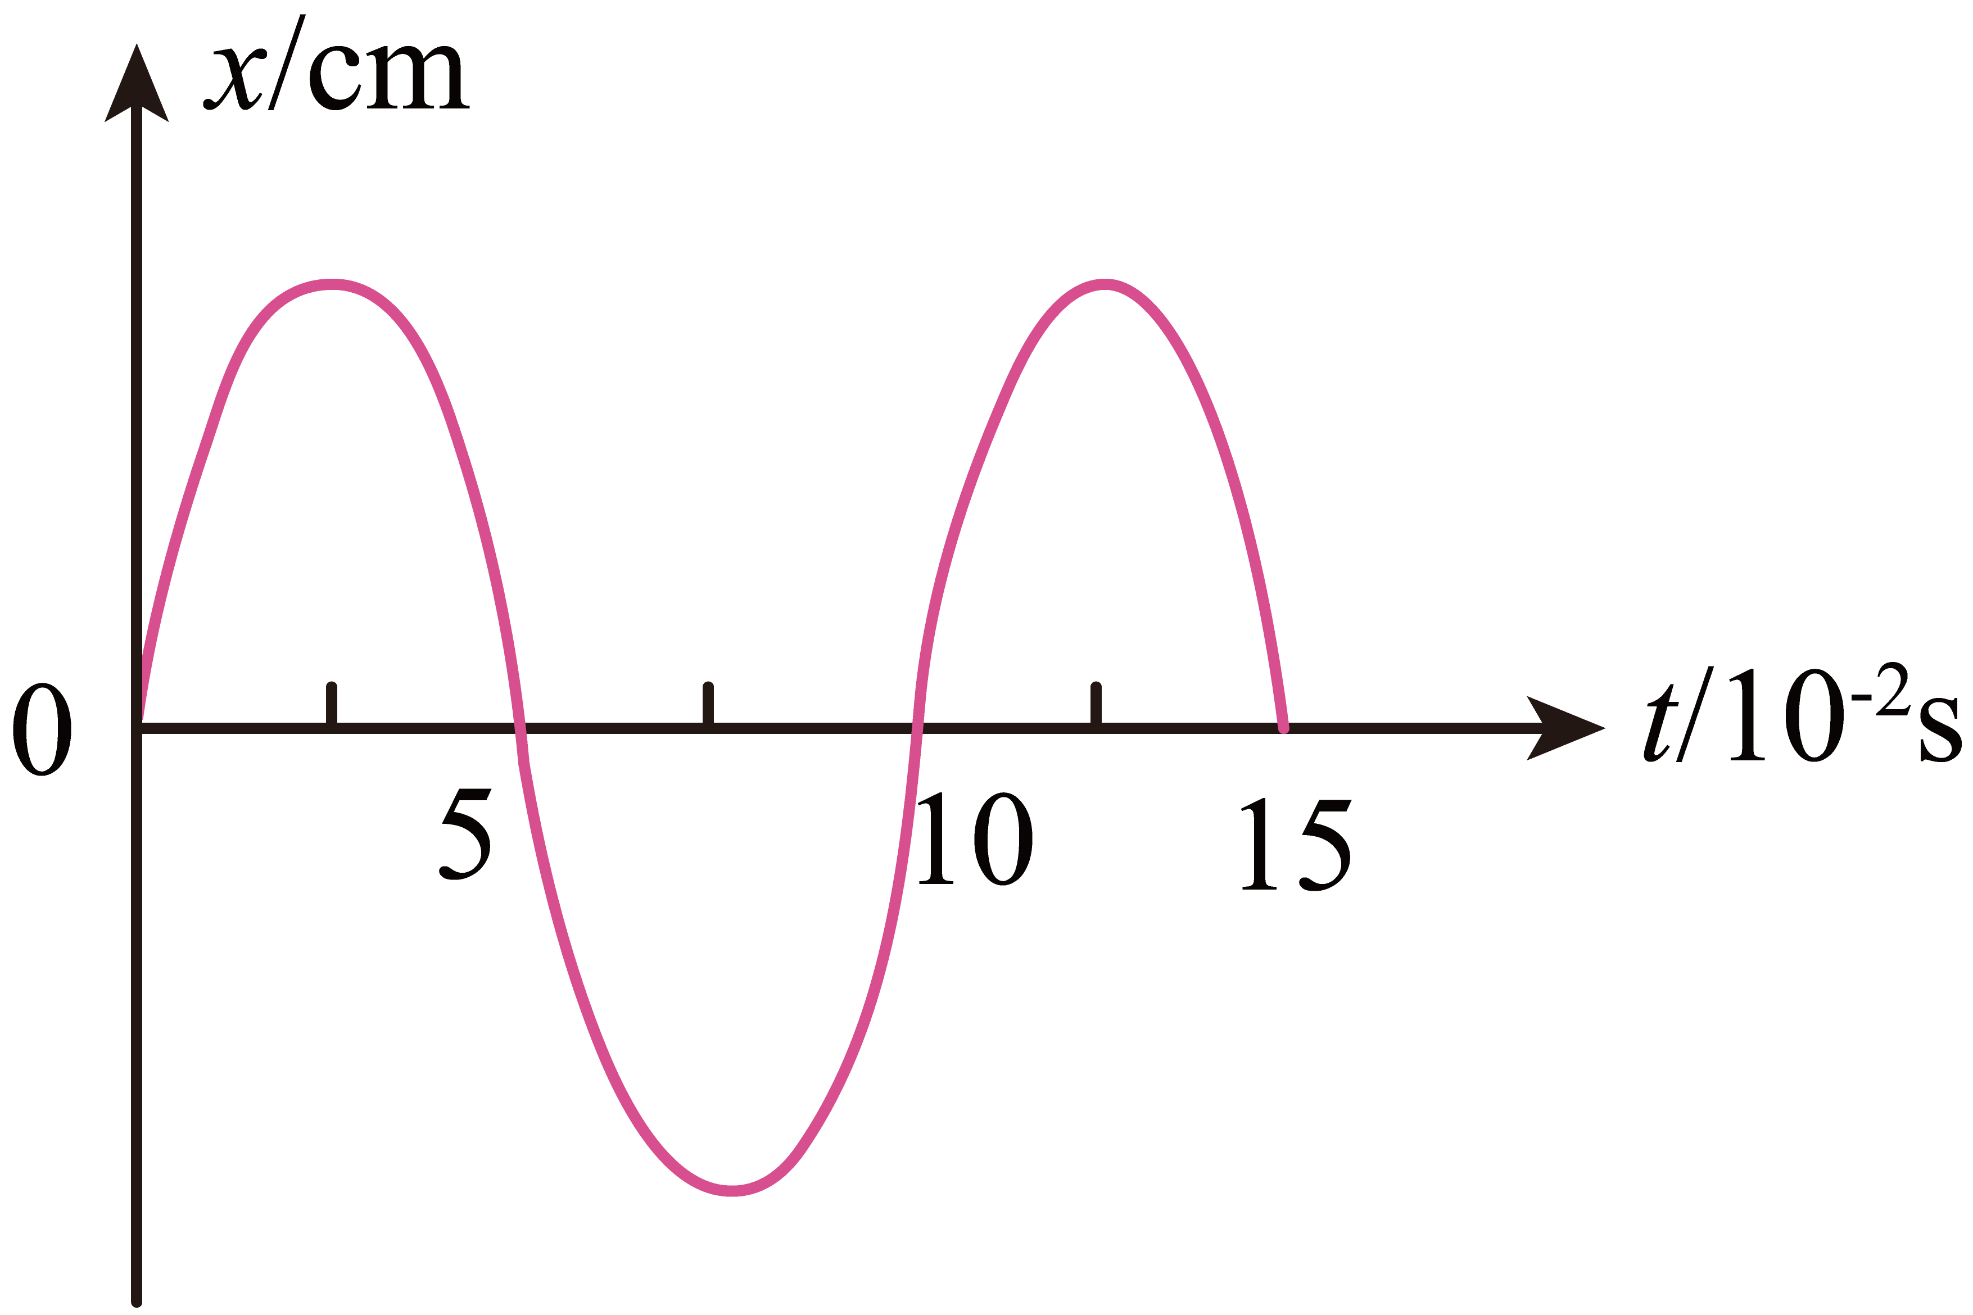
A．该波的波速为1km/h
B．该波不能绕过宽度为100m的障碍物
C．$t=8$s时，该波传播到$x=24$km处
D．假如在$x=-2$km处有一传感器向x轴负方向移动，其接收到的波的频率小于10Hz
30．（24-25高二上·江苏苏州·期末）用发波水槽演示多普勒效应原理的波纹示意图如图所示，图形关于x轴对称分布，波源以固定频率振动并以恒定速度移动，下列说法正确的是（ ）
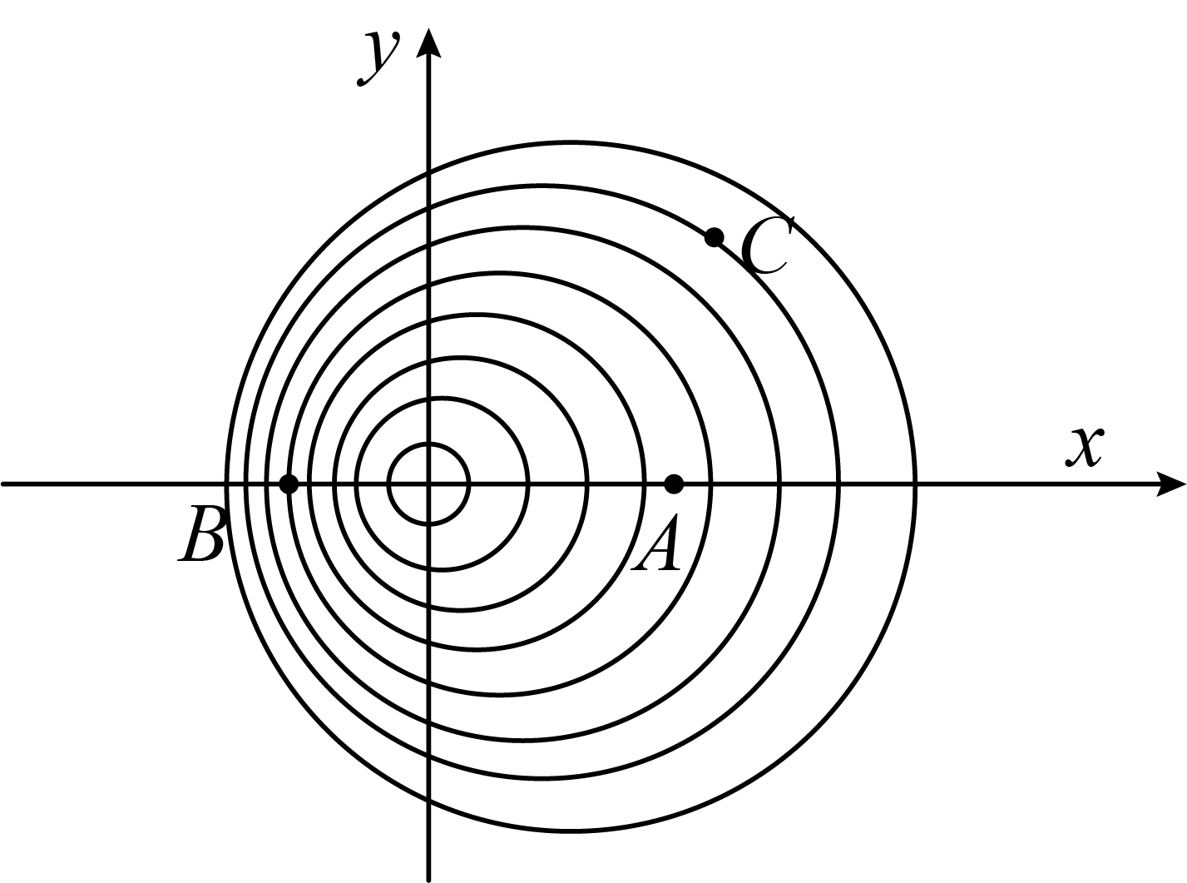
A．A处波速小于B处波速
B．波源向x轴正方向运动
C．在C处观测到的频率小于振源的振动频率
D．若波源不动，持续提高振动频率也会显示图示现象

